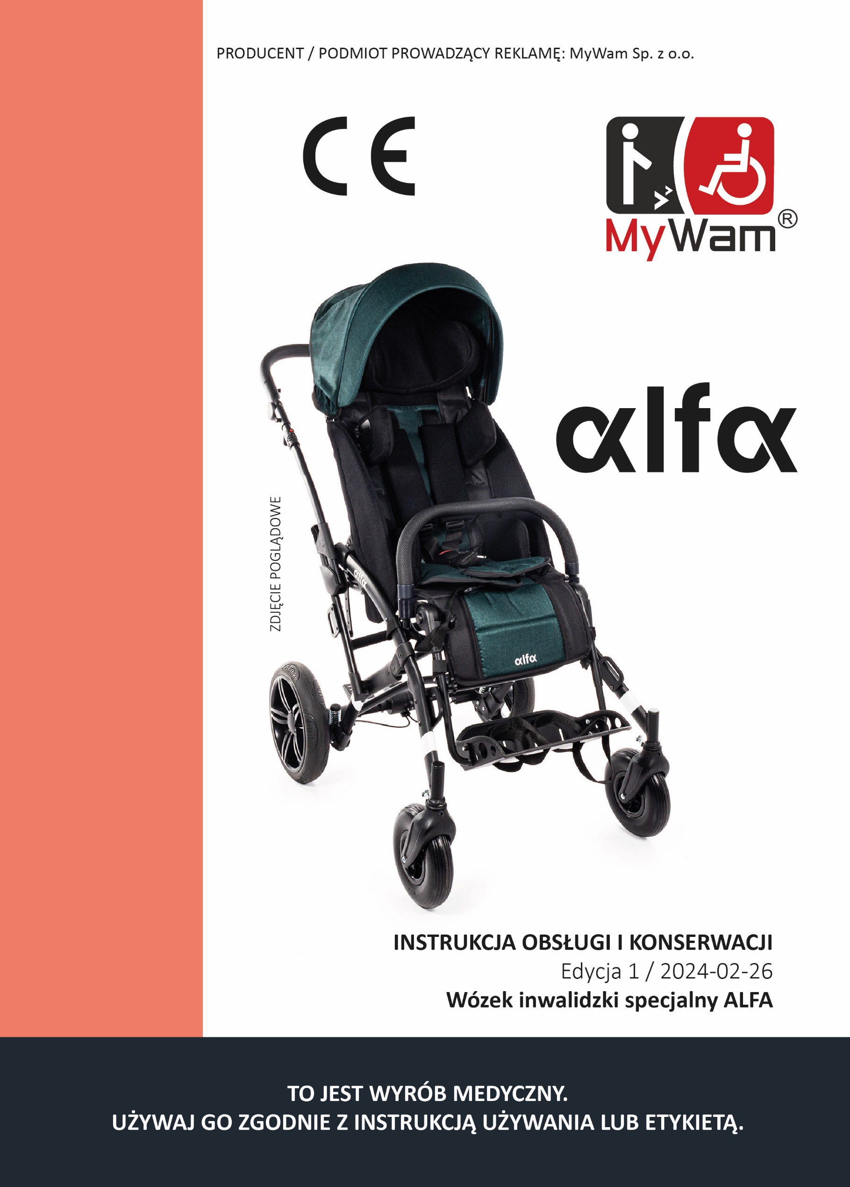
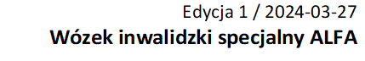
ИСПОЛЬЗУЙТЕ ИЗДЕЛИЕ В СООТВЕТСТВИИ С ИНСТРУКЦИЕЙ ПО ПРИМЕНЕНИЮ ИЛИ ЭТИКЕТКОЙ.
ИЛЛЮСТРАТИВНОЕ ФОТО
ПРОИЗВОДИТЕЛЬ/РЕКЛАМНАЯ ОРГАНИЗАЦИЯ: MyWam Sp. z о.о.
предмет
РУКОВОДСТВО ПО ЭКСПЛУАТАЦИИ И ТЕХНИЧЕСКОМУ ОБСЛУЖИВАНИЮ
Издание 1 / 27-03-2024
Детская прогулочная коляска ALFA
ЦЕЛЬ ИНСТРУКЦИИ

Данное руководство по эксплуатации и техническому обслуживанию предназначено для тех, кто осуществляет непосредственный уход за детьми с ограниченными возможностями (помощники родителей, опекуны), которые будут перевозиться в прогулочной коляске. Оно также предназначено для врачей и физиотерапевтов, эксплуатирующих кресло-коляску.

ВНИМАНИЕ: Перед началом эксплуатации коляски каждый пользователь обязан ознакомиться с содержанием данного руководства и соблюдать его.

ПРИМЕЧАНИЕ: В случае любого медицинского инцидента, связанного с коляской ALFA, необходимо немедленно уведомить производителя в письменном виде, направив заказное письмо или электронное письмо с подтверждением получения.


Контактная информация производителя:
● почтовый адрес: MyWam sp. z o.o., ul. Lwowska 34, 41-500 Chorzów, Польша
● контактный телефон: +48 32 733 11 31
Адрес электронной почты: mywam@mywam.eu

Версия руководства по эксплуатации и техническому обслуживанию: RU, издание 1 / 27-03-2024

Компания MyWam sp. z o.o. оставляет за собой право вносить технические и коммерческие изменения в содержание руководства по эксплуатации и техническому обслуживанию без предварительного уведомления. Любое изменение будет обозначено датой последнего обновления руководства. Электронная версия руководства будет доступна по адресу www.my-wam.ru.

ПРИМЕЧАНИЕ: Изображения, приведенные в руководстве пользователя, предназначены только для примера и могут отличаться от приобретенного изделия.

СОДЕРЖАНИЕ
1. НАЗНАЧЕНИЕ И ПОКАЗАНИЯ К ПРИМЕНЕНИЮ 5
2. ТАБЛИЦЫ 5
3. ОБОЗНАЧЕНИЕ СИМВОЛОВ 5
4. ВАЖНЫЕ ИНФОРМАЦИЯ И ПРАВИЛА БЕЗОПАСНОСТИ 6
5. ОБЩАЯ КОНСТРУКЦИЯ КОЛЯСКИ 7
6. ФУНКЦИИ КОЛЯСКИ 9
6.1. Раскладывание рамы коляски 9
6.2. Складывание рамы коляски 10
6.3. Транспортный замок. Установка и снятие транспортного замка 11
6.4. Передние поворотные колеса. Блокировка направления вращения 12
6.5. Задние колеса. Установка и снятие 12
6.6. Система подвески задних колес 13
6.7. Ручка для сопровождающего 13
6.8. Центральный тормоз 14
6.9. Опрокидыватель 14
6.10. Механизм крепления спинки к раме коляски 15
6.11. Регулировка глубины сиденья 16
6.12. Регулировка рамы для изменения угла наклона сиденья 17
6.13. Регулировка высоты спинки 17
6.14. Регулировка угла наклона рамы спинки 18
6.15. Подставка для ног 18
6.16. Пятиточечный ремень 19
6.17. Подголовник 21
6.18. Регулируемые грудные поддержки 21
6.19. Регулируемые бедренные поддержки 22
6.20. Боковые элементы спинки 22
6.21. Ремни для разведения ног 23
6.22. Поручень 23
6.23. Навес с окном 24
7. ДОПОЛНИТЕЛЬНОЕ ОБОРУДОВАНИЕ 25
7.1. Регулируемый столик 25
7.2. Рюкзак 25
7.3. Корзина для покупок 25
7.4. Подстаканник 26
7.5.Абдуктор................................................................................................................................................. 26
7.6. Дождевик 26
7.7. Зимний мешок 27
7.8. Москитная сетка 27
7.9. Зонт от солнца 27
8. ТЕХНИЧЕСКИЕ ХАРАКТЕРИСТИКИ КОЛЯСКИ ALFA 28
8.1. Состав материалов коляски 28
9. ДОСТАВКА И ИНСТРУМЕНТЫ 28
10. СБОРКА И РАЗБОРКА КОЛЯСКИ 29
11. ПОДГОТОВКА К ИСПОЛЬЗОВАНИЮ 30
12. ПЕРЕМЕЩЕНИЕ КОЛЯСКИ 31
13. ПОСАДКА И ВЫСАДКА ИЗ КОЛЯСКИ 31
14. ПРАВИЛЬНОЕ ПОЛОЖЕНИЕ В КОЛЯСКЕ 31
15. ИСПОЛЬЗОВАНИЕ КОЛЯСКИ 32
16. ПЕРЕДВИЖЕНИЕ ПО НАКЛОННЫМ ПОВЕРХНОСТЯМ 32
17. ПЕРЕСЕЧЕНИЕ ПОРОГОВ ИЛИ БОРДЮРОВ 32
18. ПЕРЕВОЗКА В АВТОМОБИЛЕ И ДРУГИХ ТРАНСПОРТНЫХ СРЕДСТВАХ 33
19. ЧИСТКА И УХОД 33
20. ХРАНЕНИЕ КОЛЯСКИ 33
21. ОБСЛУЖИВАНИЕ И ПЕРИОДИЧЕСКИЕ ОСМОТРЫ 34
22. УТИЛИЗАЦИЯ 35
23. СООТВЕТСТВИЕ ТРЕБОВАНИЯМ К МЕДИЦИНСКИМ ИЗДЕЛИЯМ 35
24. ГАРАНТИЙНЫЙ ТАЛОН 36

- НАЗНАЧЕНИЕ И ПОКАЗАНИЯ К ПРИМЕНЕНИЮ
Детская прогулочная коляска ALFA – это изделие, предназначенное для использования детьми и детьми-инвалидами, которые по своему состоянию не могут ходить, стоять или сидеть без посторонней помощи. Изделие предназначено для транспортировки и перемещения вышеупомянутых лиц в положении сидя или лежа, а также для коррекции осанки.
Клинические показания включают в себя ДЦП, менинго-спинальные грыжи, дистрофии, парезы и т.д.
Изделие предназначено для пользователей ростом 100-150 см и весом до 55 кг. Изделие следует использовать в соответствии с рекомендациями лечащего врача или физиотерапевта.

Противопоказания:
Если есть противопоказания к сидению и/или пассивной вертикализации, то при регулировке коляски следует проконсультироваться с физиотерапевтом или врачом общей практики.
- ТАБЛИЦЫ

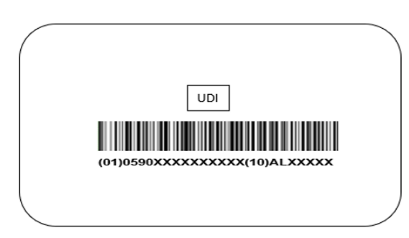
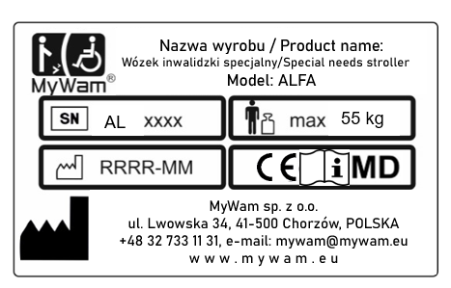
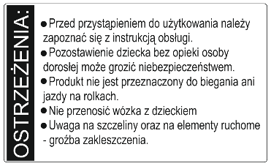
Идентификационная табличка Табличка с кодом UDI Предупреждающая табличка
3. ОБОЗНАЧЕНИЕ СИМВОЛОВ

 | Серийный номер продукта |  | Название производителя
 | Допустимый общий вес пользователя |  | Данный продукт является медицинским изделием
 | Дата производства |  | Описание и символ «ВНИМАНИЕ!» в данном руководстве используется для того, чтобы обратить внимание читателя на содержание, отмеченное этим знаком. Несоблюдение содержания, отмеченного этим знаком, может представлять опасность для здоровья и безопасности пользователя и посторонних лиц, а также привести к повреждению изделия.
 | Знак оценки соответствия согласно соответствующим европейским нормам и директивам
 | Предупреждение о необходимости следовать инструкциям по использованию и обслуживанию изделия

4. ВАЖНАЯ ИНФОРМАЦИЯ И ПРИНЦИПЫ БЕЗОПАСНОСТИ
- Запрещается использовать коляску не по назначению.
- Изделие содержит мелкие детали, которые могут быть опасны при проглатывании ребенком!
- Благодаря широким возможностям регулировки коляски можно отрегулировать угол наклона сиденья и угол наклона спинки так, чтобы голова ребёнка находилась ниже линии таза. Такое положение не допускается, так как это может привести к риску того, что ребёнок проглотит или подавится.
- Запрещается устанавливать на коляску дополнительный вес, в частности, рюкзак или сумку. Это может привести к опрокидыванию коляски и травмированию пользователя! Это не относится к оригинальным аксессуарам, предназначенным для коляски ALFA, которые не превышают допустимую нагрузку. Все дополнительные предметы, прикреплённые к коляске, влияют на её устойчивость.
- ВНИМАНИЕ: Регулировки производятся без нагрузки (пользователя). Во время использования кресла-коляски, а также при складывании и регулировке механизмов может возникнуть опасность защемления частей тела пользователя/помощника в отверстиях/зазорах между компонентами.
- ВНИМАНИЕ: В зависимости от выполненных регулировок - настройки ручки, регулировки высоты спинки, регулировки угла наклона спинки, регулировки глубины сиденья, регулировки угла наклона сиденья, регулировки угла наклона подножки и установки подножки - эта коляска может превышать рекомендуемые максимальные размеры.
- ПРИМЕЧАНИЕ: При проезде через двери или другие подобные препятствия, ограничивающие направление движения кресла-коляски, убедитесь, что с обеих сторон коляски имеется достаточное пространство, чтобы не защемить руки или другие части тела, а также предотвратить повреждение кресла-коляски.
- ПРИМЕЧАНИЕ: Температура коляски может повыситься, если она находится под воздействием солнечного света.

ВНИМАНИЕ!
- Никогда не оставляйте ребёнка в коляске без присмотра, это может быть опасно!

- Это изделие не подходит для бега, катания на коньках или роликах.
- Остерегайтесь щелей и движущихся частей - есть риск заклинивания.
- Не переносите коляску вместе с ребёнком.
- Коляска упакована в полиэтиленовый пакет. Пластиковый пакет не является игрушкой, и его следует хранить подальше от младенцев и маленьких детей

- ВНИМАНИЕ! Запрещается использовать коляску, если техническое состояние изделия или его отдельного компонента вызывает сомнения у пользователя или является явно ненормальным, в этом случае коляска не должна использоваться. В такой ситуации рекомендуется срочно связаться с продавцом для получения консультации.

5. ОБЩАЯ КОНСТРУКЦИЯ

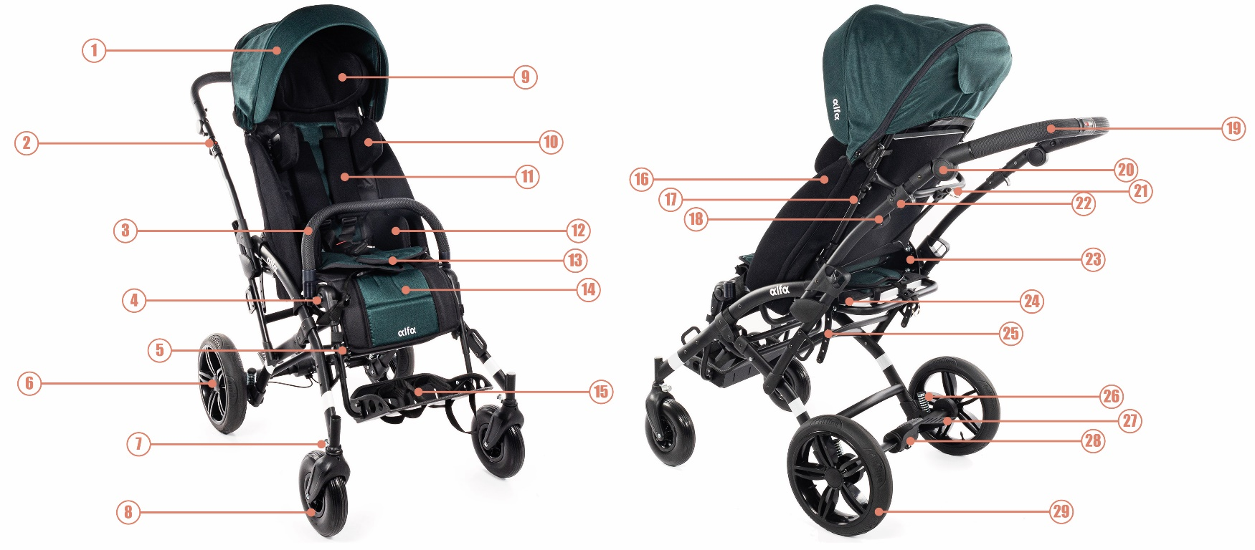
Стандартная комплектация

- Навес с окном
- Фиксатор механизма складывания рамы
- Поручень
- Механизм регулировки угла наклона всей подножки
- Регулировка высоты подножки
- Механизм быстрого снятия заднего колеса
- Блокировка направления вращения передних колес
- Передние поворотные колеса
- Подголовник
- Боковые поддержки
- Пятиточечный ремень
- Тазовые поддержки
- Ремни для разведения ног
- Съемная спинка и обивка сиденья
- Регулируемая подножка с ремнями

- Боковые элементы спинки
- Регулировка высоты спинки
- Транспортный замок
- Ручка для сопровождающего
- Механизм регулировки угла наклона ручки
- Регулировка угла наклона спинки
- Механизм складывания рамы
- Механизм регулировки угла наклона спинки
- Регулировка глубины сиденья
- Регулировка угла наклона сиденья
- Система подвески задних колес
- Опрокидыватель
- Центральный тормоз
- Задние колеса

Дополнительное оборудование
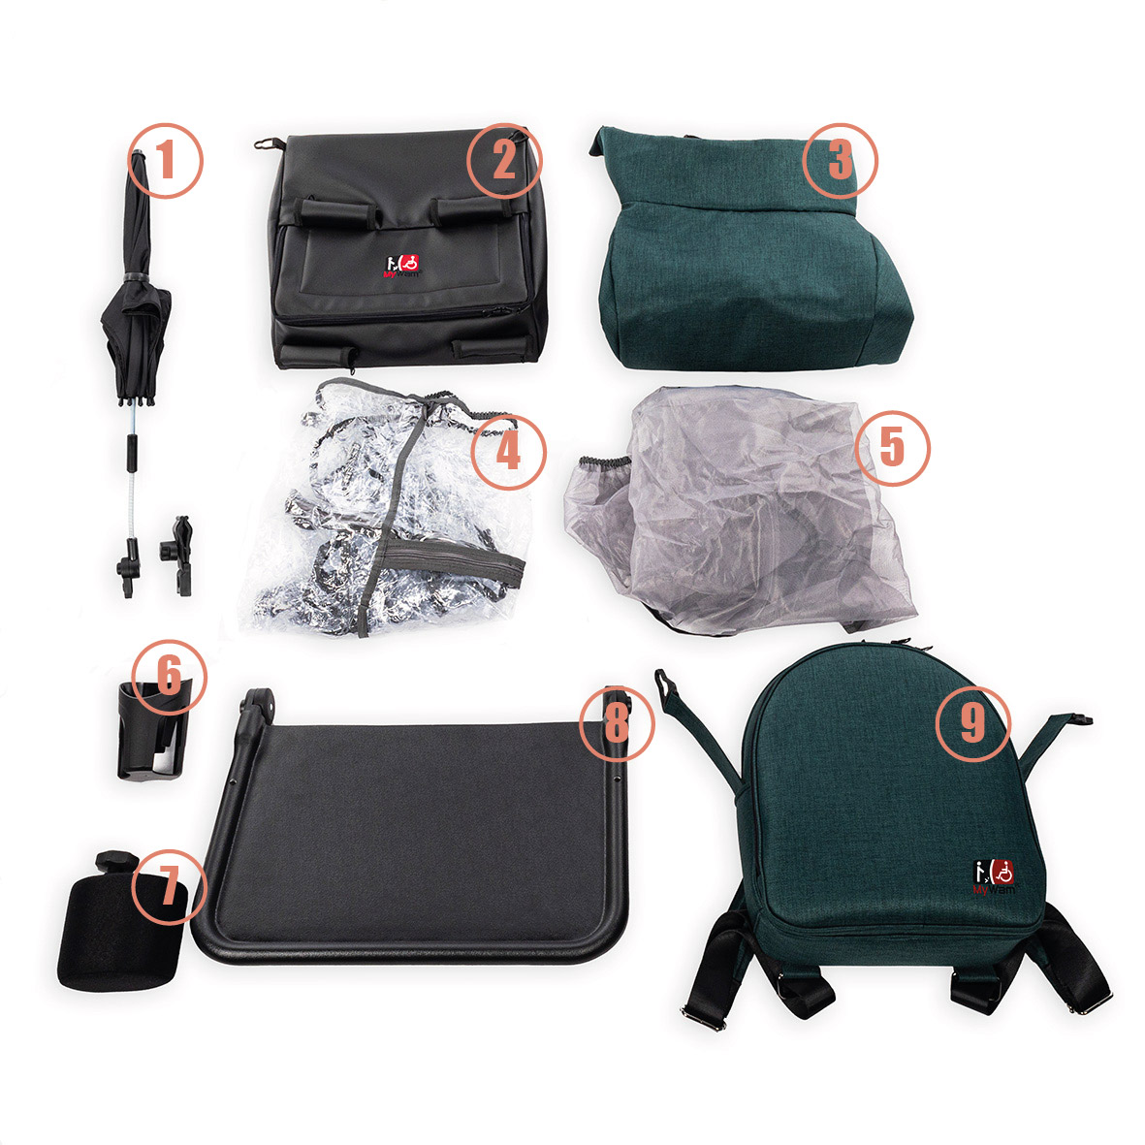
- Зонт от солнца
- Корзина для покупок
- Зимний мешок
- Дождевик
- Москитная сетка
- Подстаканник
- Абдуктор
- Столик
- Рюкзак

- ФУНКЦИИ КОЛЯСКИ
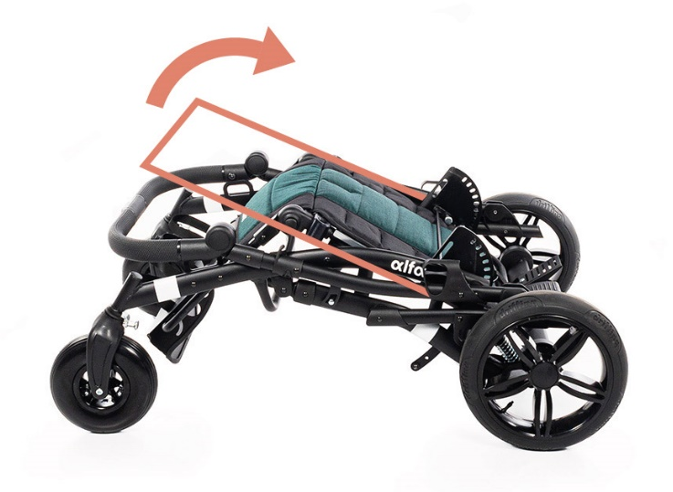
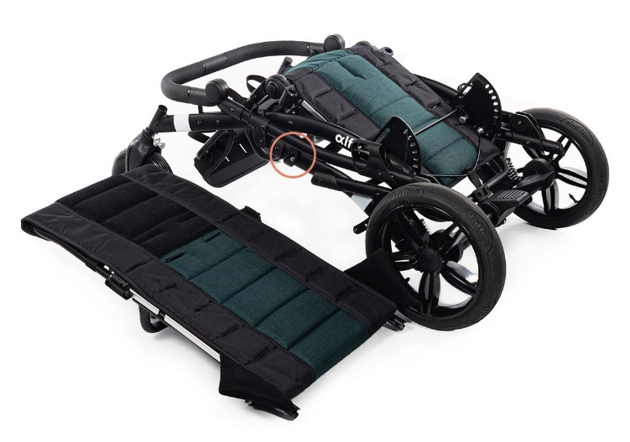
  - Раскладывание рамы коляски

Снимите транспортный замок
2
1
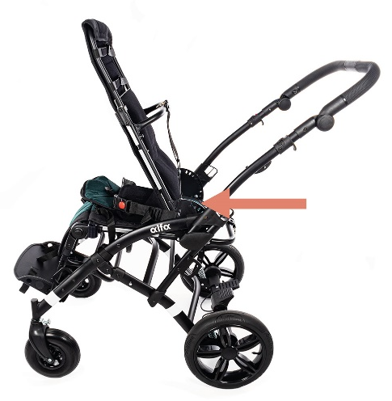
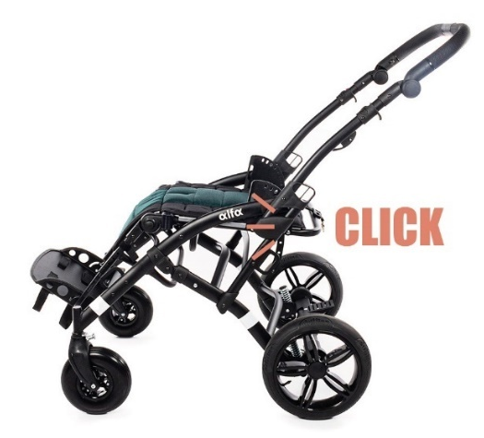

3
Механизм сборки спинки расположен в задней части сиденья.
4

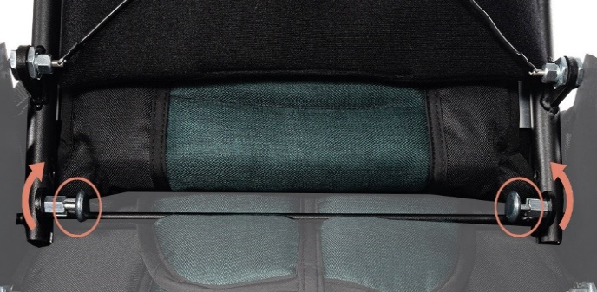
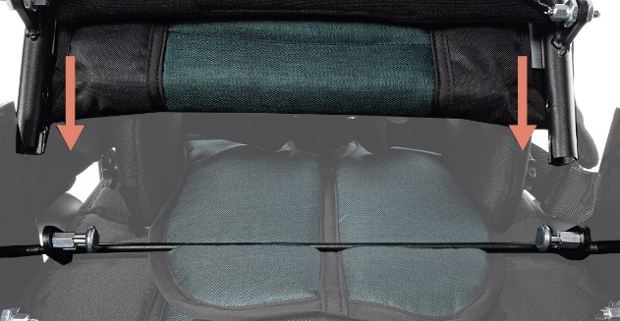

5
6
Вставьте спинку сиденья Разблокированный механизм выровняйте по отверстиям с обеих сторон
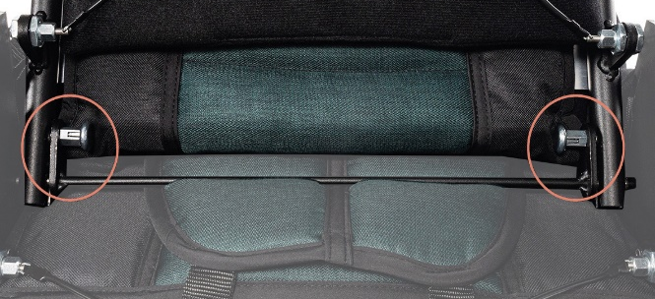
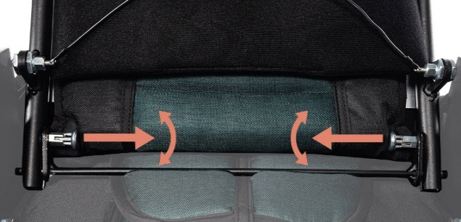
8
7
Вставьте штифты в отверстия с обеих сторон Заблокируйте механизм крепления спинки
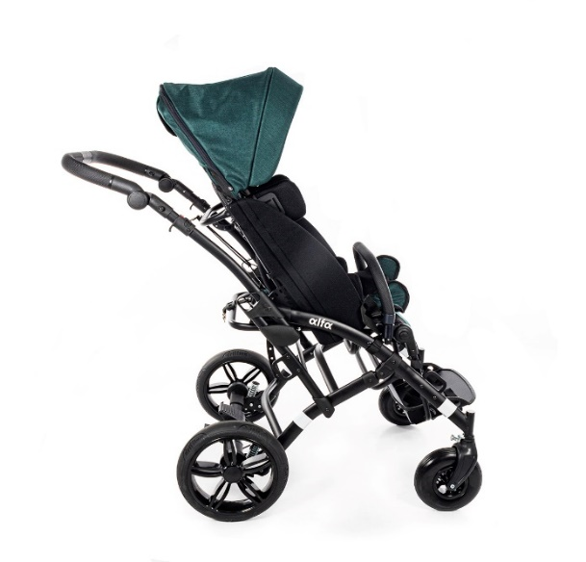
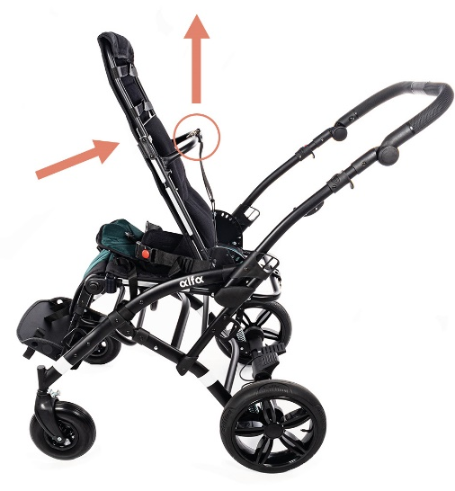

10
9

Потяните ручку вверх и отрегулируйте угол наклона спинки

  - Складывание рамы коляски
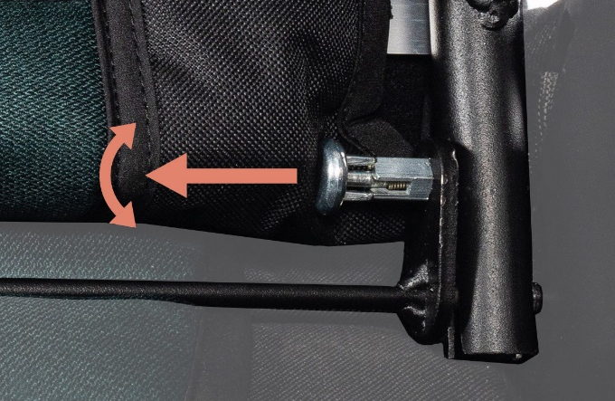
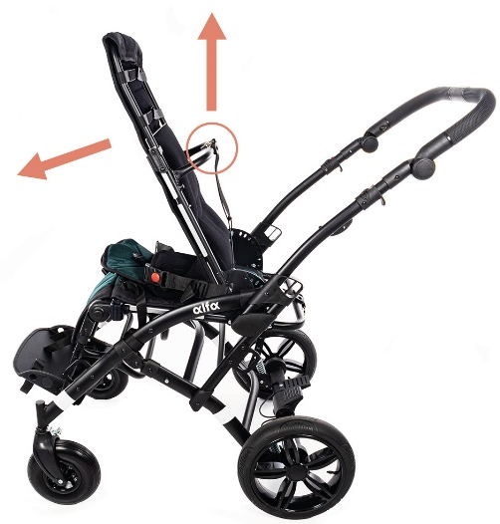

2
1
Разблокируйте механизм крепления спинки
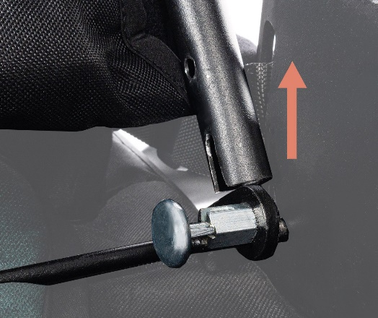
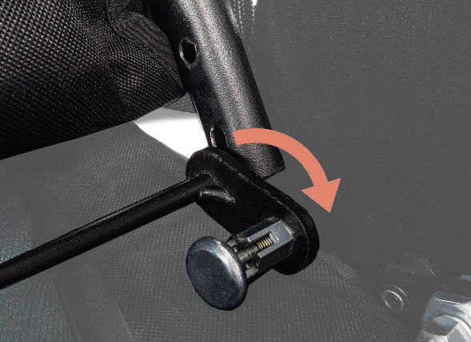

4
3
Опустите механизм вниз Выдвиньте спинку сиденья
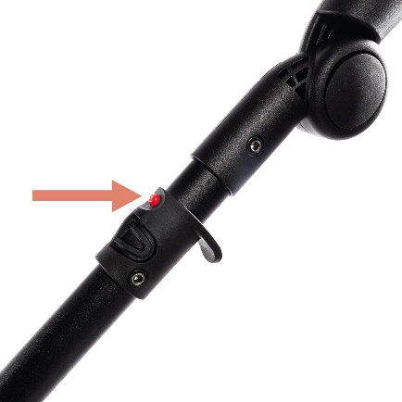
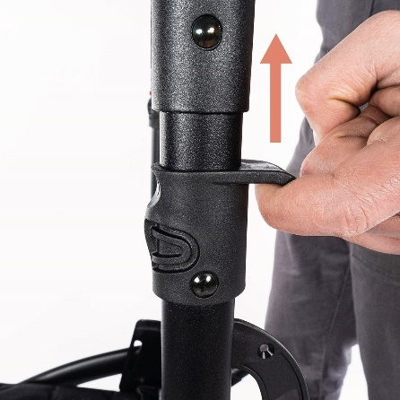

5
6

Нажмите красную кнопку Одновременно потяните ручки с обеих сторон рамы вверх
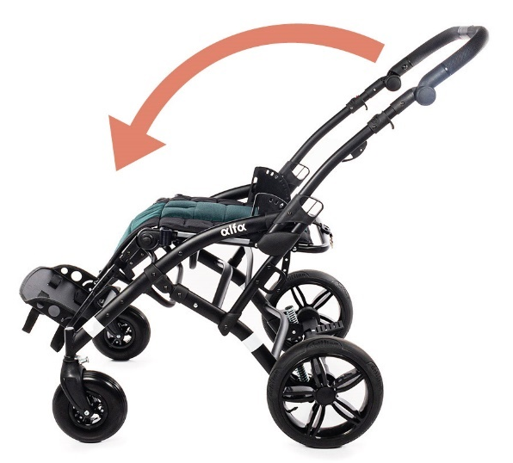
8
7
Прикрепите транспортный замок

  - Транспортный замок. Установка и снятие транспортного замка
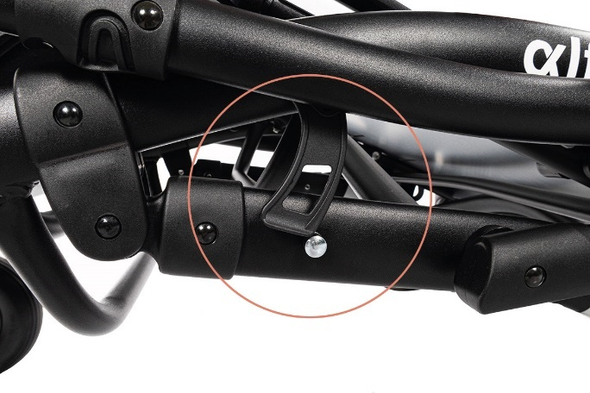
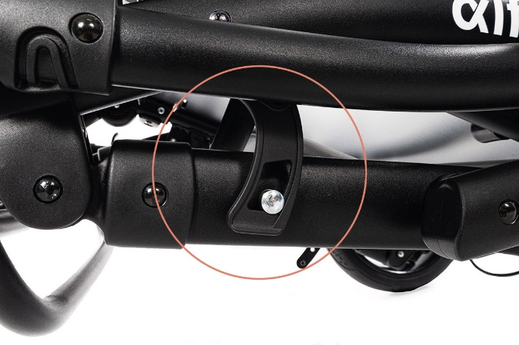

Замок установлен Замок снят

  - Передние колёса. Блокировка направления вращения

Блокировка передних колёс
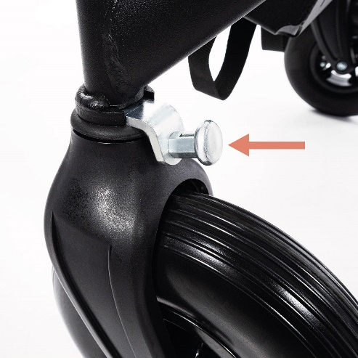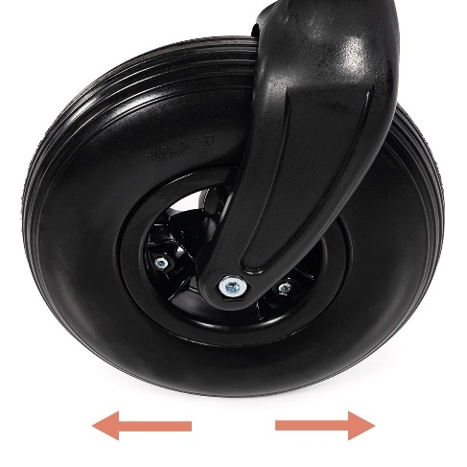
Разблокировка передних колёс
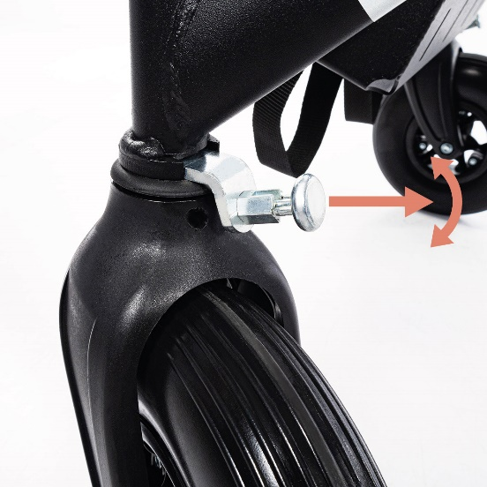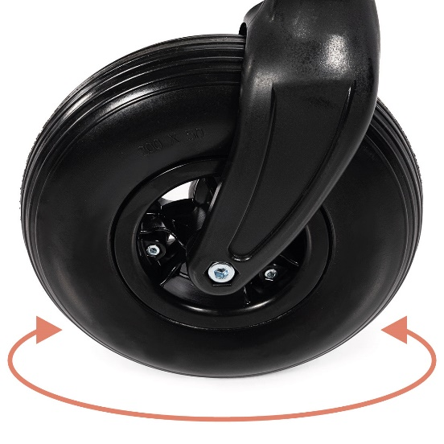

  - Задние колёса. Установка и снятие
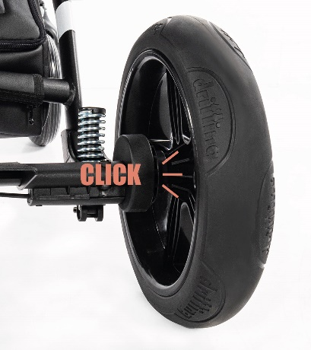
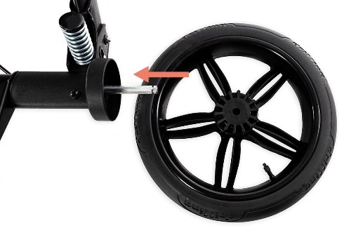
Установка колёс
3
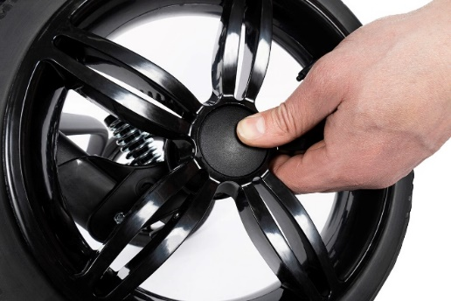

1
2

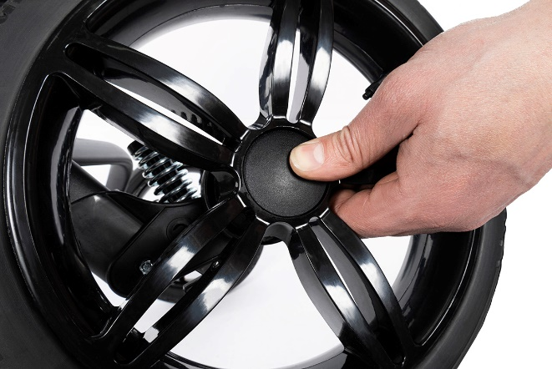
Демонтаж колёс
2
1
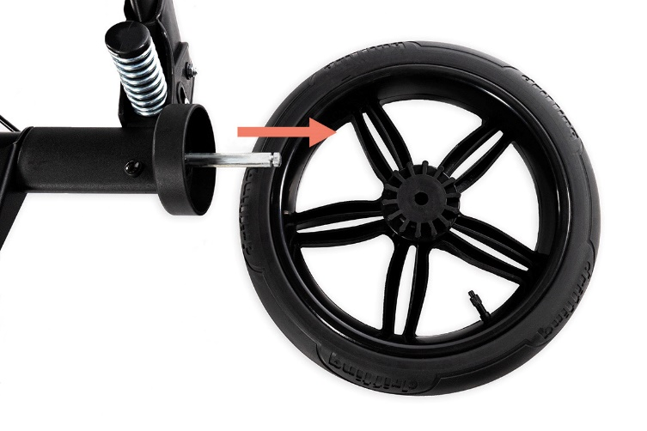

  - Система подвески задних колёс

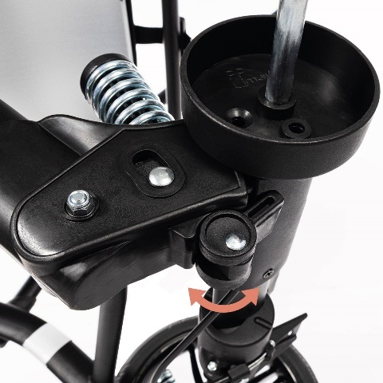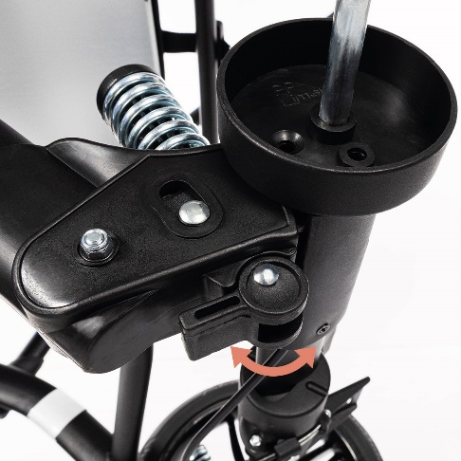
Жёсткая подвеска Мягкая подвеска

  - Ручка для сопровождающего

Механизм регулировки угла наклона ручки
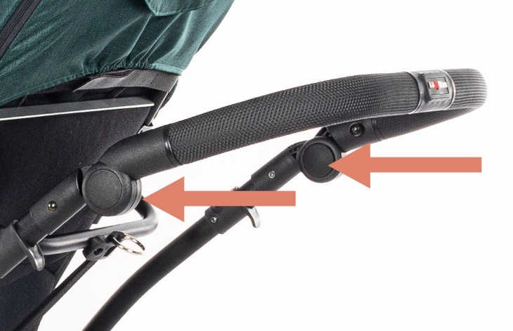
Нажмите на кнопки с обеих сторон и измените угол наклона ручки.

Регулировка угла наклона ручки
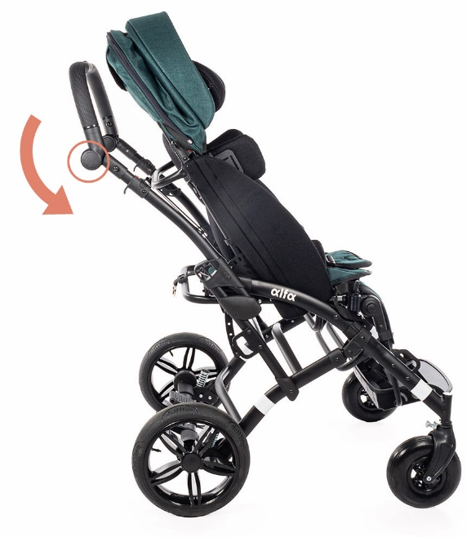
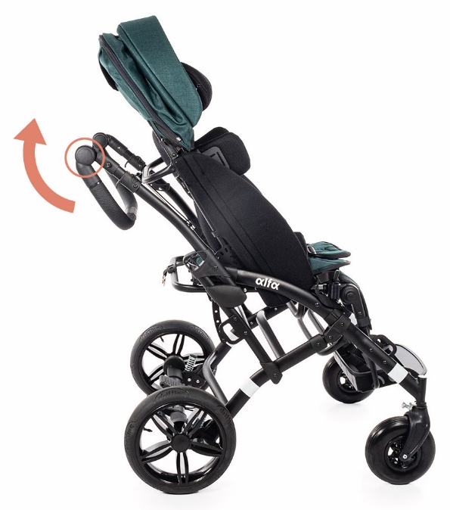

  - Центральный тормоз


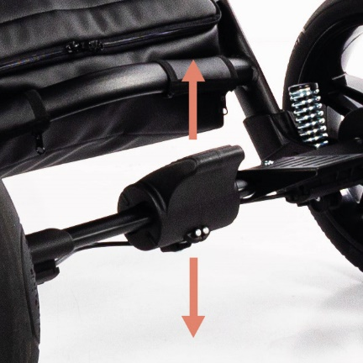
Центральный тормоз используется только для полной блокировки колёс - функция динамического торможения отсутствует.

  - Опрокидыватель
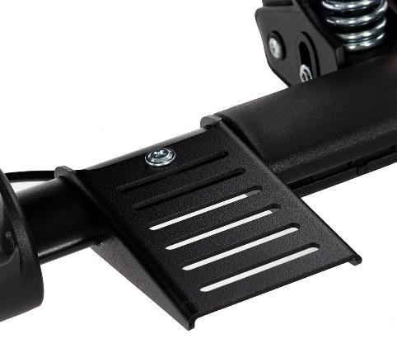
Использование опрокидывателя облегчает преодоление коляской небольших порогов или бордюров.

  - Механизм крепления спинки к раме коляски

Крепление спинки к раме

Механизм сборки спинки расположен в задней части сиденья.

1
2
Вставьте спинку
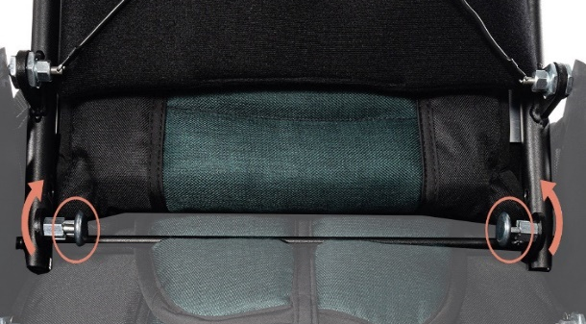
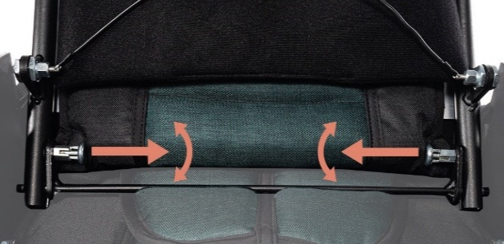

Расположите разблокированный механизм Вставьте штифты в отверстия с обеих сторон
4
3
на высоте отверстий

6
5
Заблокируйте механизм крепления спинки Потяните ручку вверх и отрегулируйте
угол наклона спинки

Снятие спинки с рамы

1
2

Разблокируйте механизм крепления спинки

4
3
Опустите механизм вниз Выдвиньте спинку сиденья

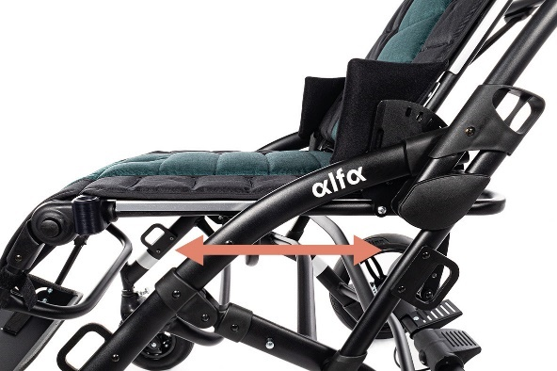
  - Регулировка глубины сиденья
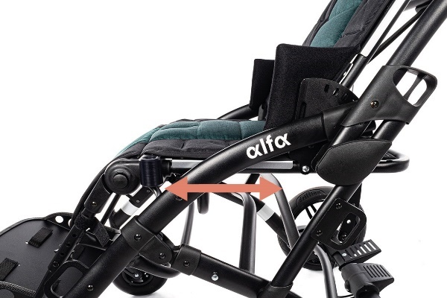
Потяните сиденье на себя или задвиньте его.

Минимальная глубина сиденья Максимальная глубина сиденья

ПРИМЕЧАНИЕ: Для регулировки глубины сиденья используйте шестигранный ключ (входит в комплект).

  - Регулировка рамы для изменения угла наклона сиденья

Механизм регулировки угла наклона сиденья
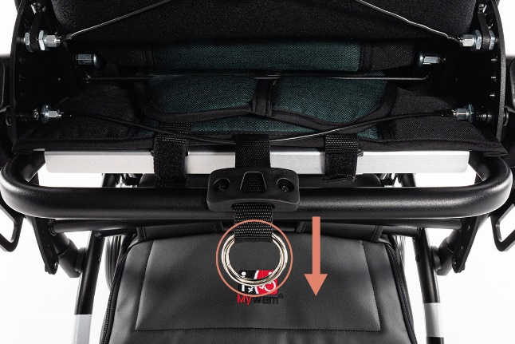
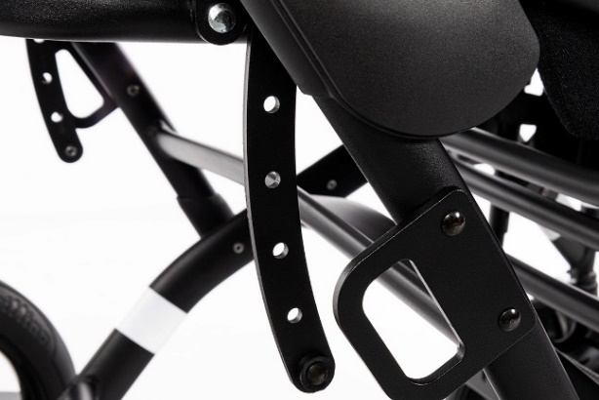
Убедитесь, что штифты вошли в цепление с обеих сторон коляски.

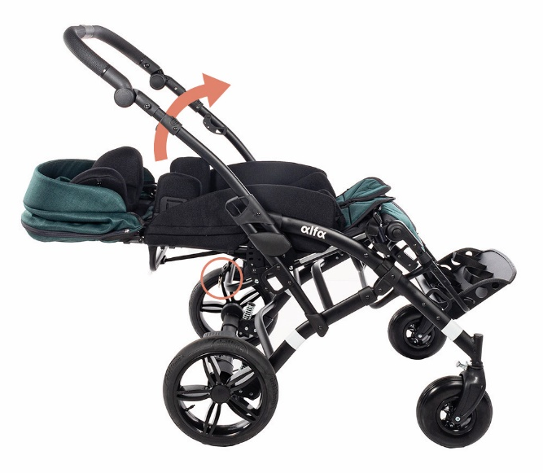
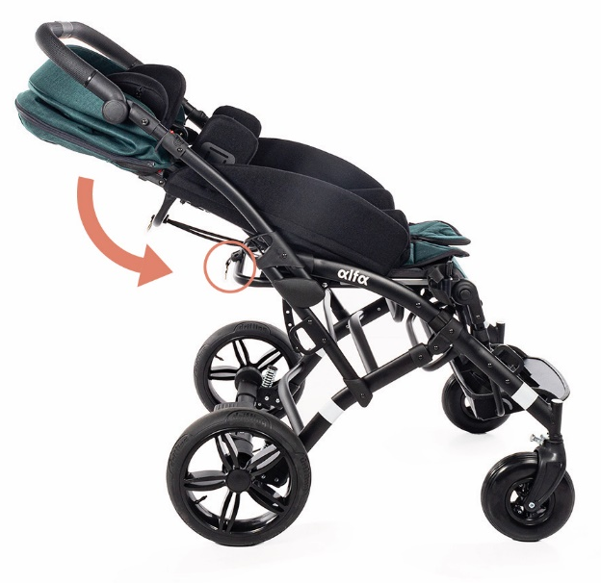
Регулировка угла наклона сиденья

  - Регулировка высоты спинки
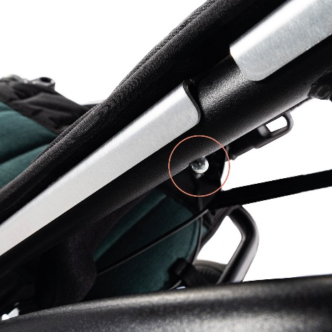
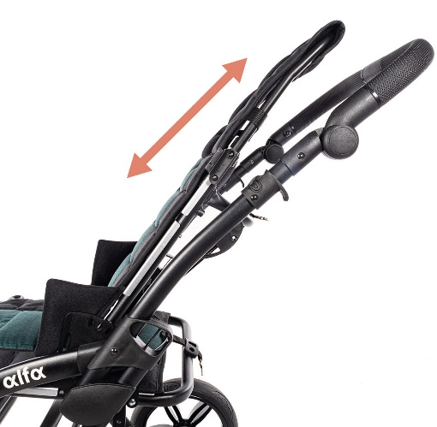
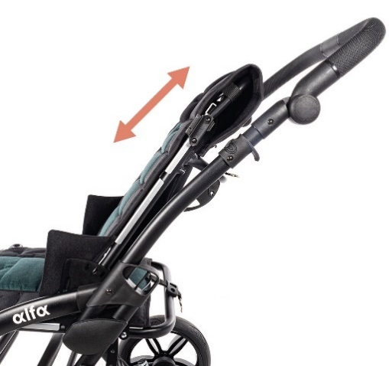
Минимальная настройка Максимальная настройка Кнопка регулировки высоты

ПРИМЕЧАНИЕ: Для регулировки высоты спинки используйте шестигранный ключ (входит в комплект).
  - Регулировка угла наклона спинки

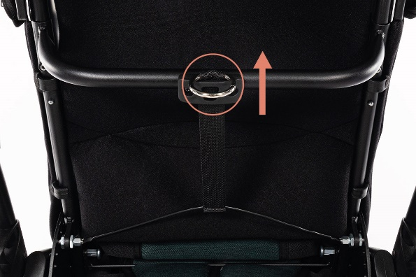
Механизм регулировки угла наклона спинки
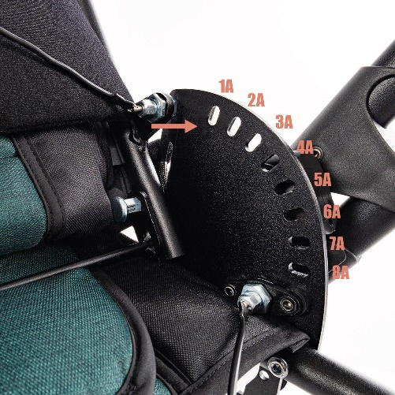
Убедитесь, что штифты вошли в цепление с обеих сторон коляски.

Регулировка угла наклона спинки
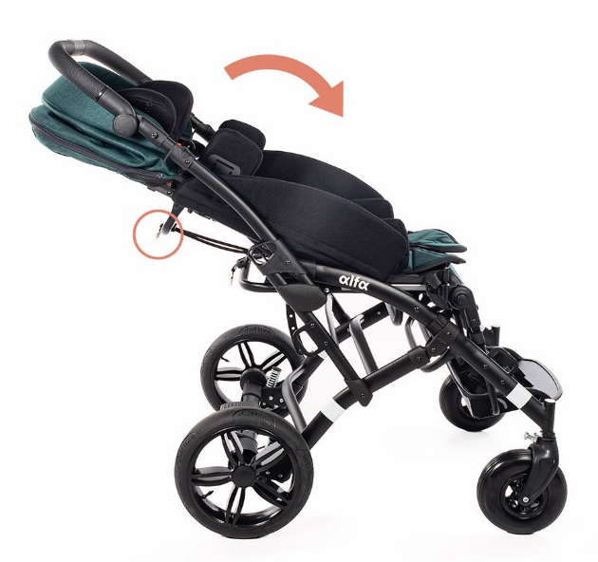
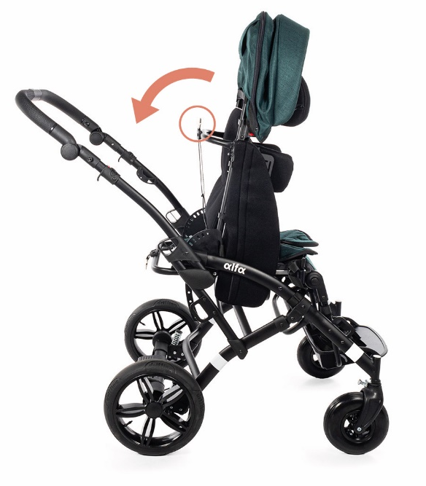
Примечание: При каждом изменении угла наклона спинки необходимо заново отрегулировать длину пятиточечного ремня.

  - Подножка
Регулировка высоты подставки для ног
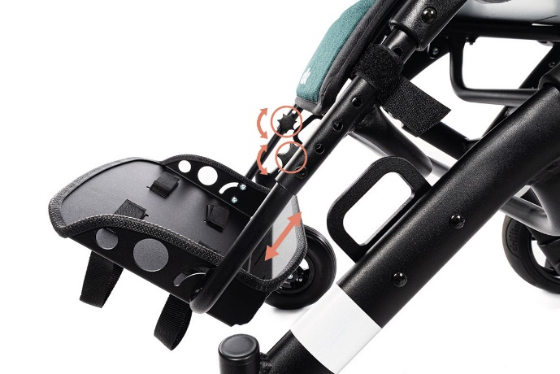
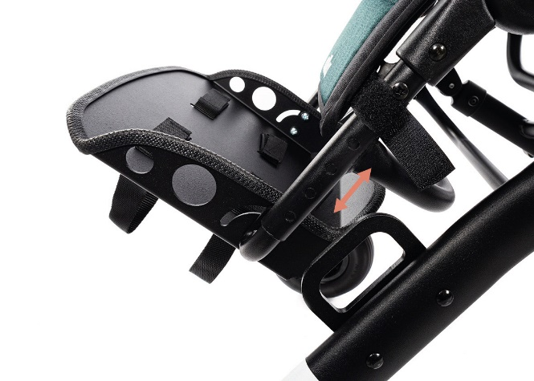
Минимальная высота Максимальная высота
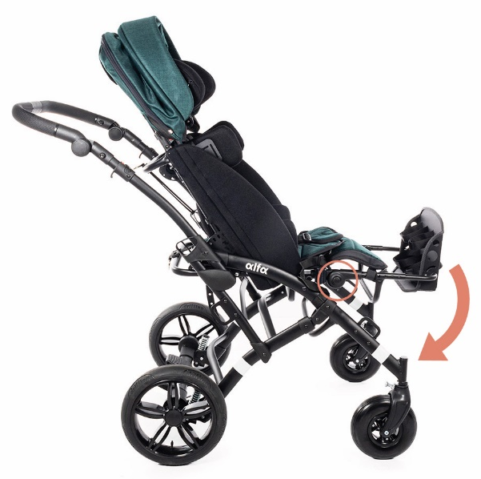
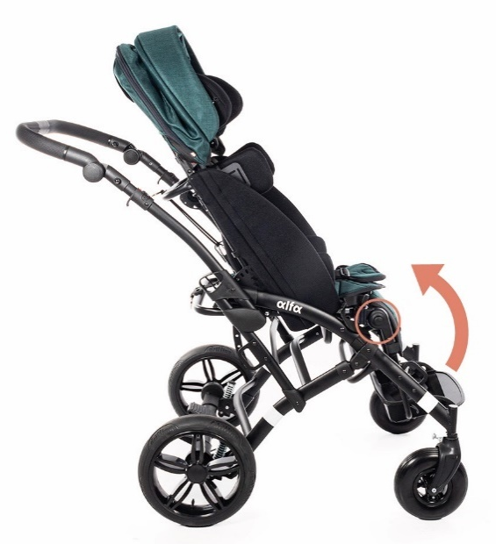
Регулировка угла наклона подножки

Нажмите на кнопки с обеих сторон и измените угол наклона подставки для ног.

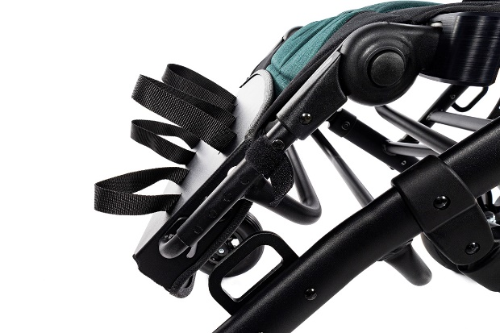
Примечание: Во время транспортировки, хранения, реабилитации, посадки и высадки из кресла-коляски подножка должна быть сложена.

  - Пятиточечный ремень
Примечание: При снятии спинки отсоедините ремень в отмеченной точке.

Не забудьте пристегнуть ремень при установке спинки.
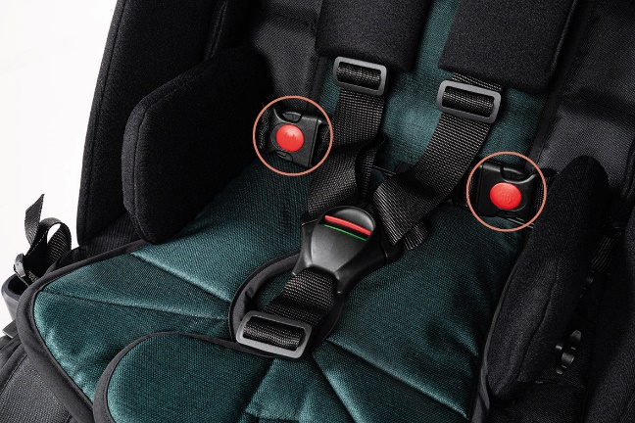
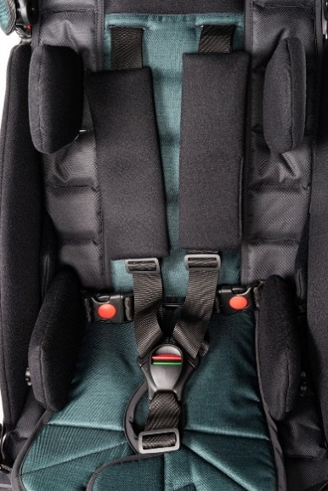
Примечание: При каждом изменении угла наклона спинки необходимо заново отрегулировать длину пятиточечного ремня.

Ремень для коляски в сборе
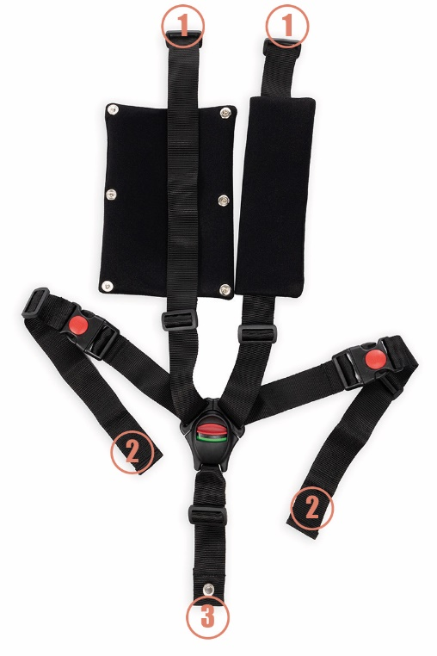
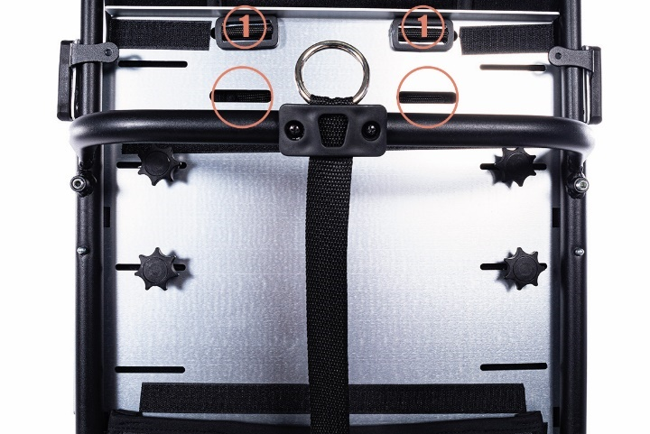
Протяните пряжку через отверстия в спинке сиденья.

Точка установки ремня безопасности на спинке сиденья

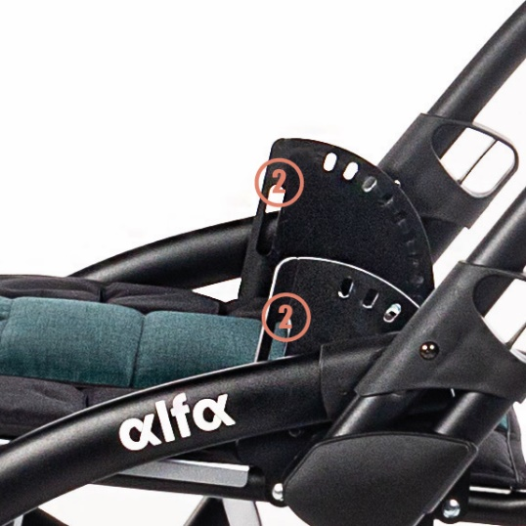

Протяните ремни через отверстия и проденьте их через пряжку на поясе.

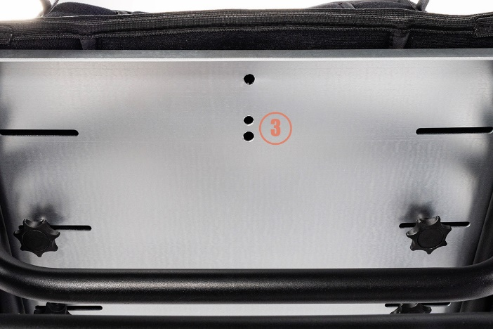
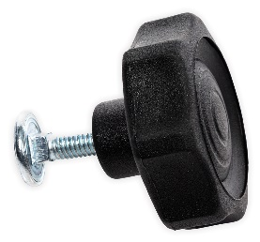
Болт для установки ремней безопасности, когда клин не установлен.

Место крепления ремня безопасности (где крепится клин)

  - Подголовник
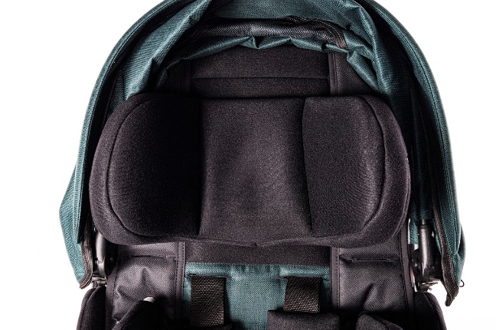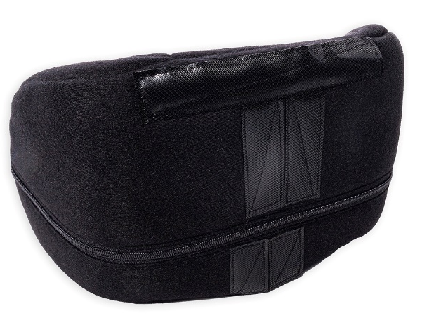

  - Регулируемые грудопоясничные поддержки

Регулировка поддержек по глубине
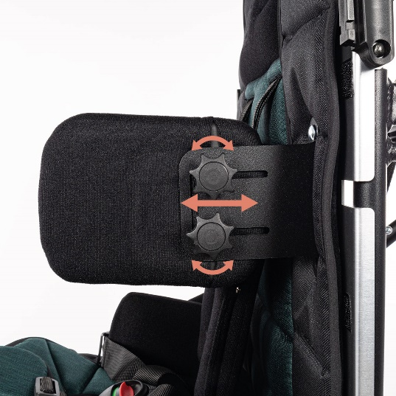
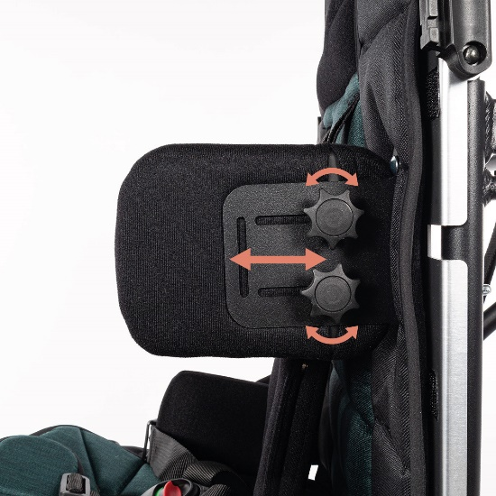

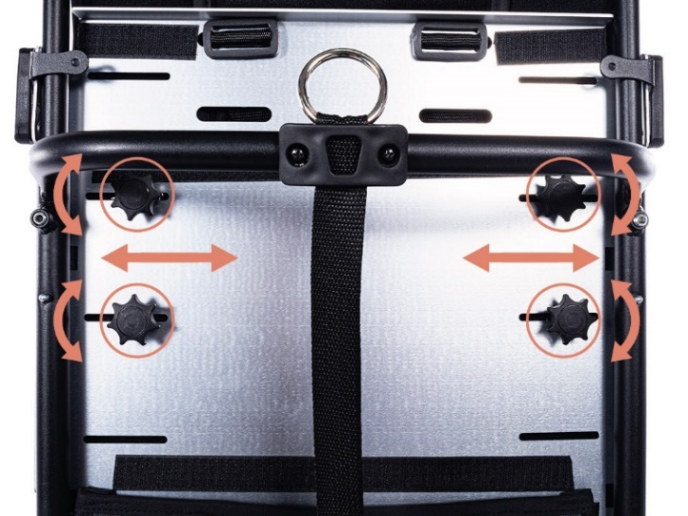
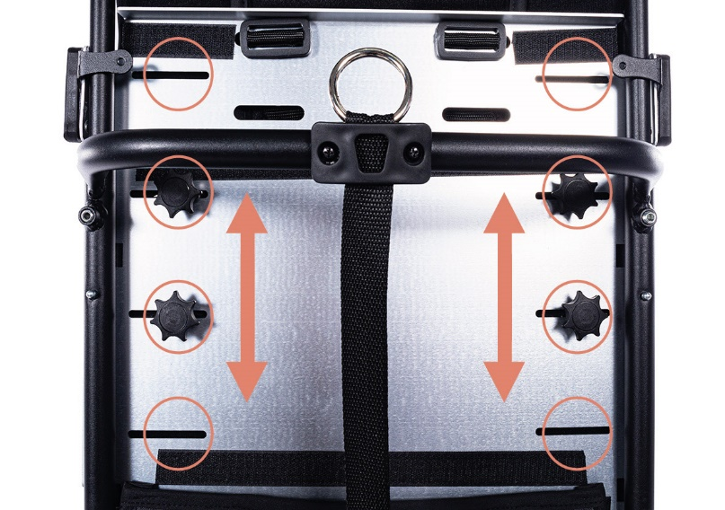
Регулировка поддержек по ширине Регулировка поддержек по высоте

  - Регулируемые бедренные поддержки
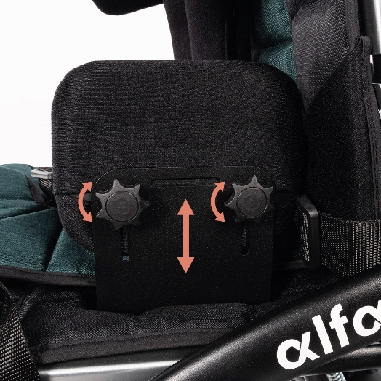
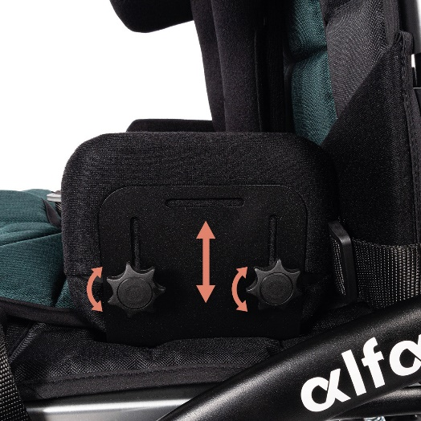
Регулировка высоты поддержек

Регулировка поддержек по ширине Регулировка поддержек по глубине
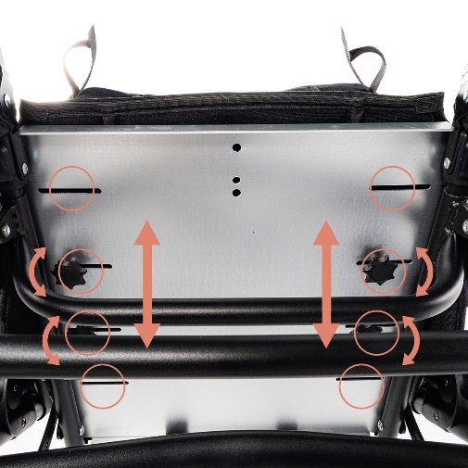
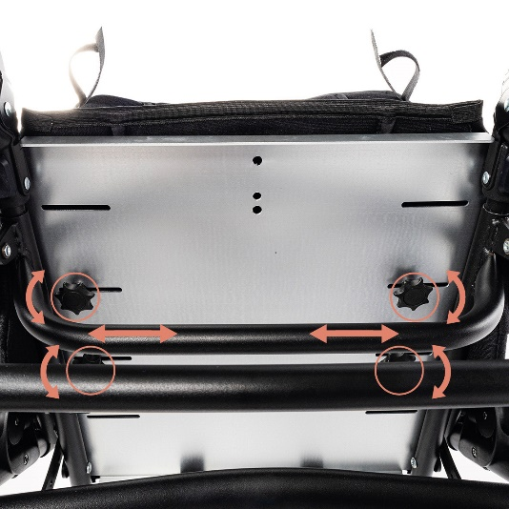

  - Боковая защита
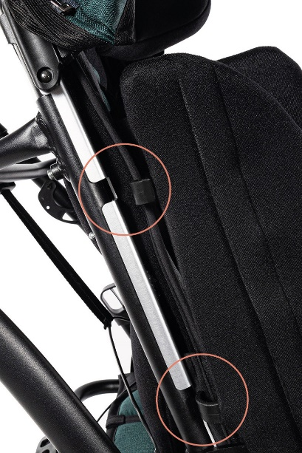
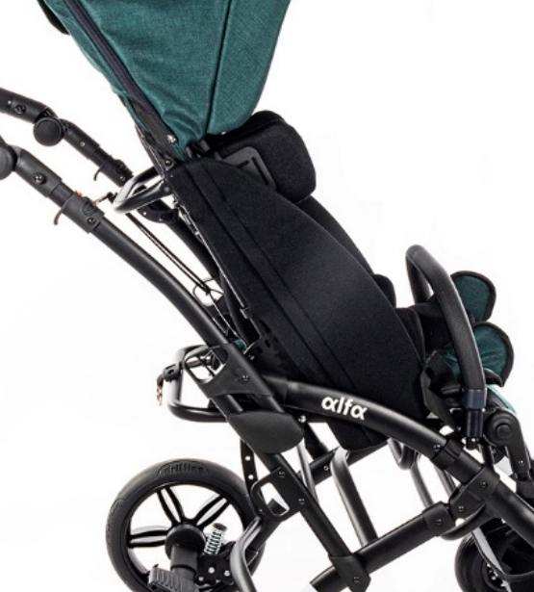
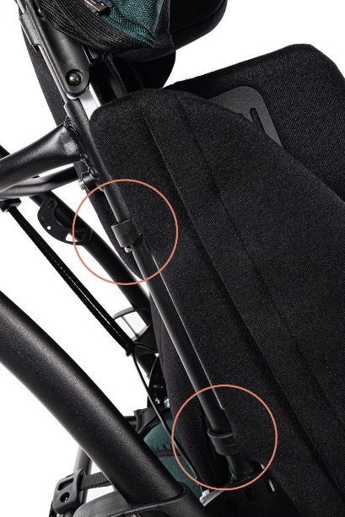
3
2
1

  - Ремни для аддукции и стабилизации
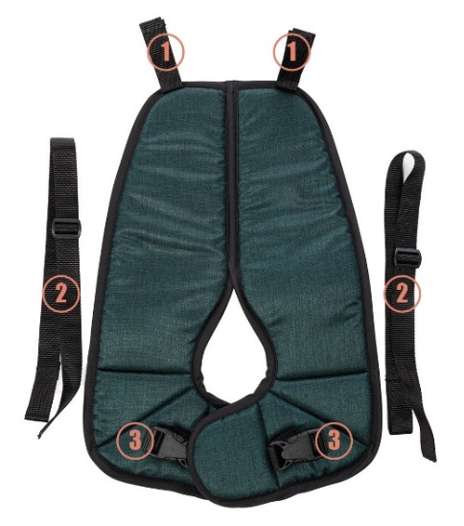
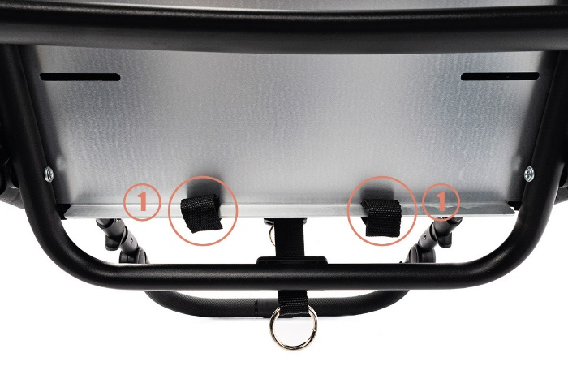

Крепление ремня безопасности
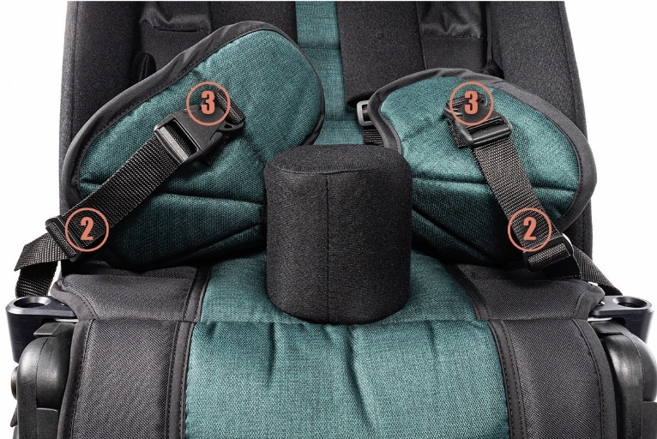
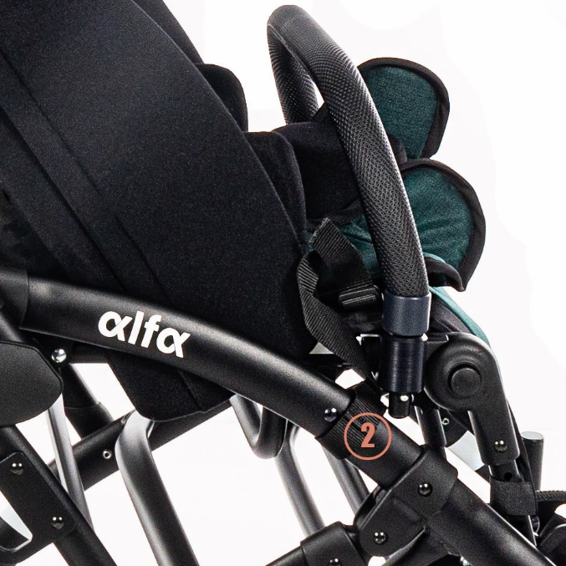

Крепление ремней к раме коляски
  - Поручень
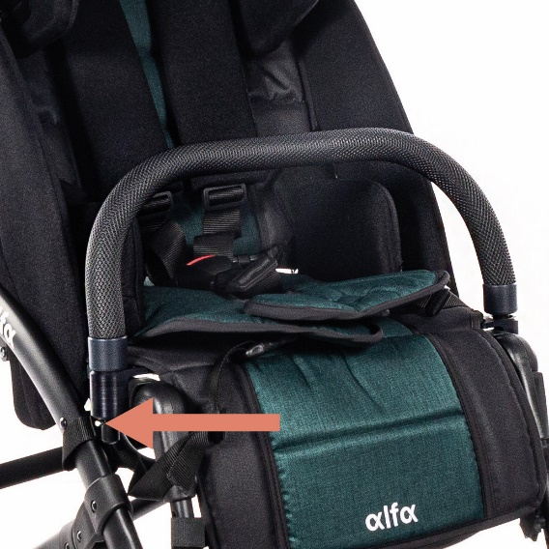
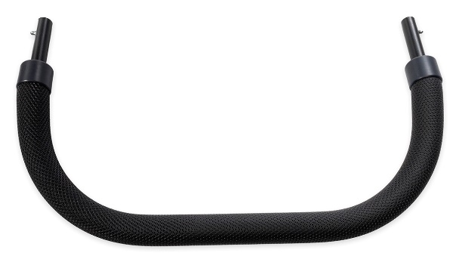
Нажмите кнопку с любой стороны и сдвиньте поручень внутрь или наружу.

  - Регулируемый навес с окном

Механизм для крепления навеса к раме коляски
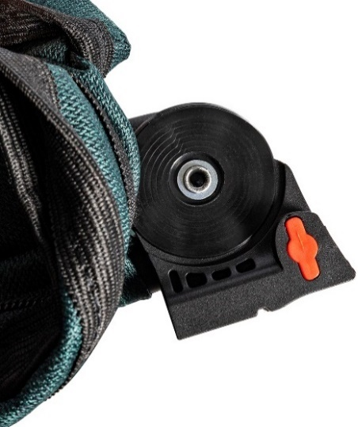
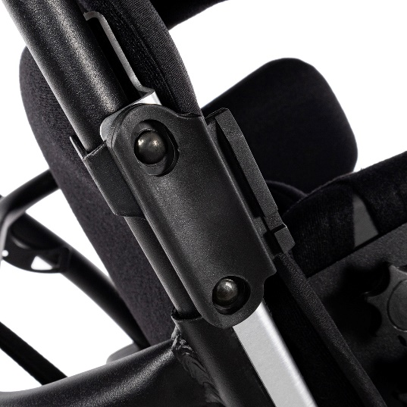
Вставьте крепление навеса в крепление на раме коляски.

Снимается с помощью красной кнопки внутри крепления навеса с обеих сторон.
Крепление навеса на раму коляски Крепление навеса

Изменение размера площади навеса
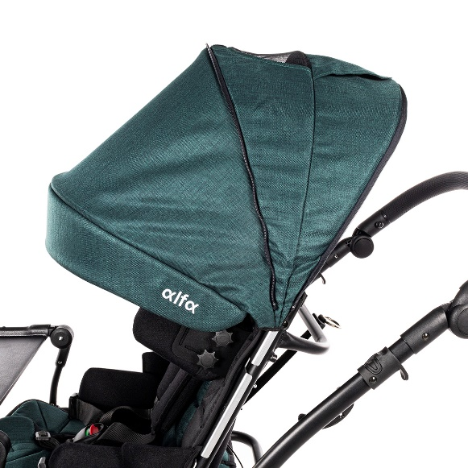
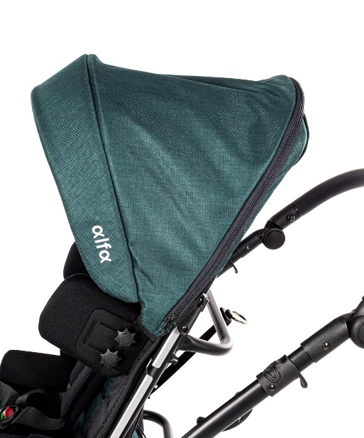

- АКСЕССУАРЫ
  - Регулируемый столик (устанавливается вместо поручня)
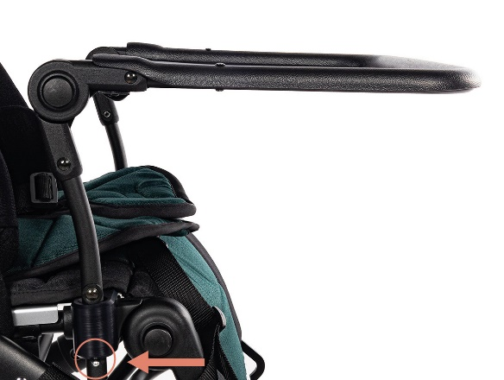
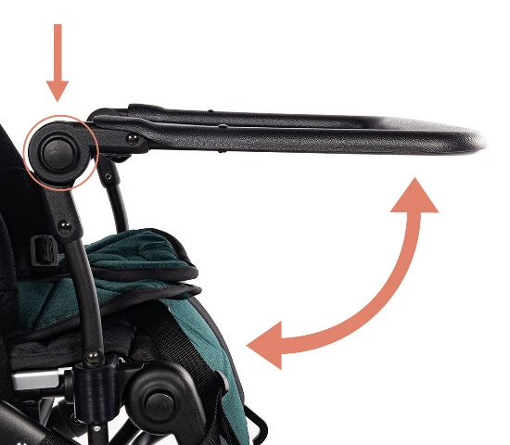
Максимальная нагрузка составляет 3 кг.

  - Рюкзак
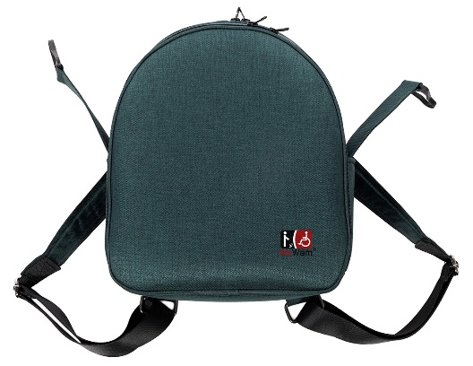
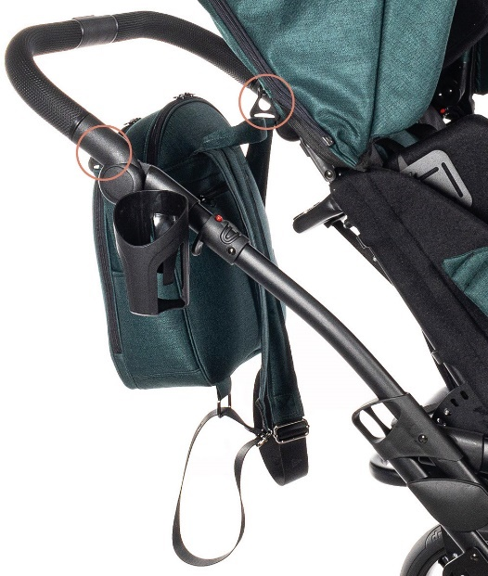

Максимальная нагрузка на рюкзак составляет 2 кг.

  - Корзина для покупок
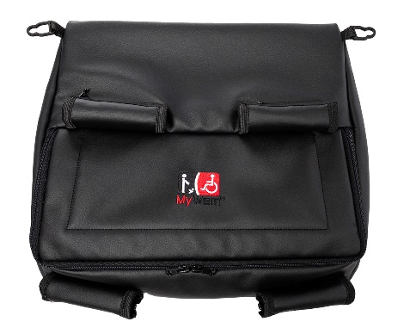
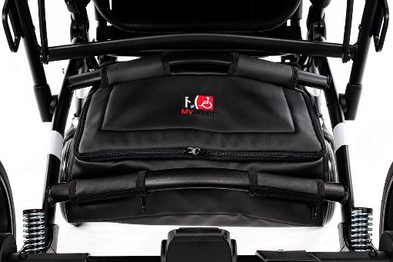
Максимальная нагрузка на корзину для покупок составляет 3 кг.

  - Подстаканник
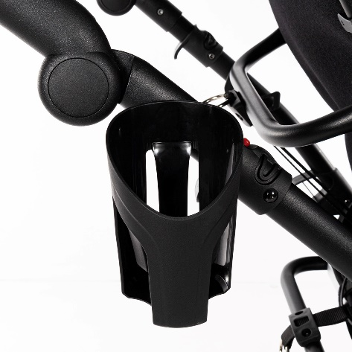

  - Абдуктор

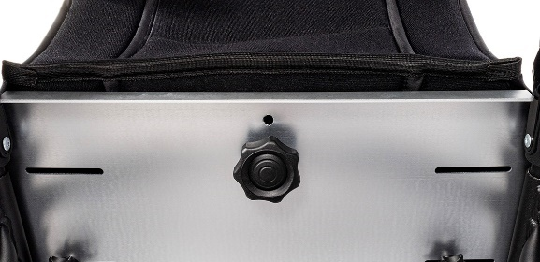
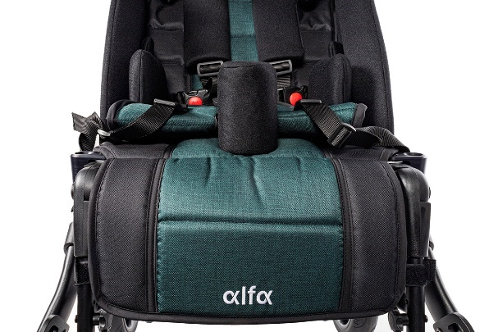

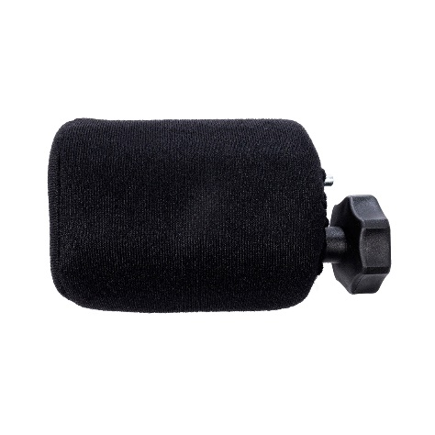
  - Дождевик (крепится к регулируемому навесу с окном)
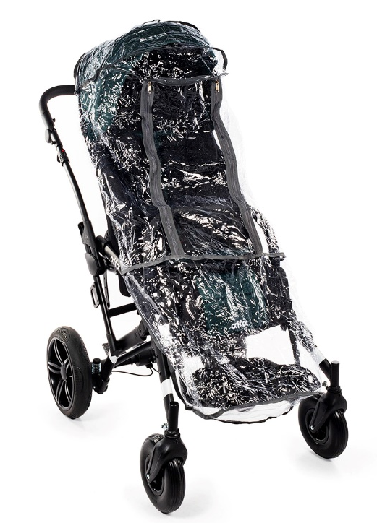

  - Зимний мешок (должен быть размещен на поручне)
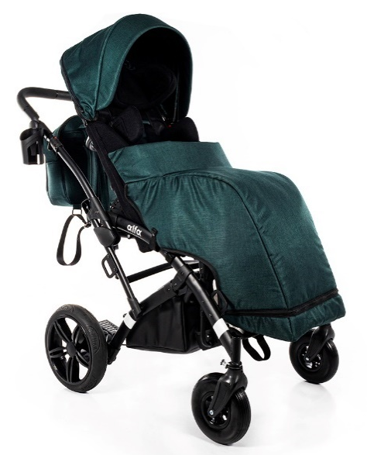

  - Москитная сетка (прикрепляется к регулируемому навесу с окном)
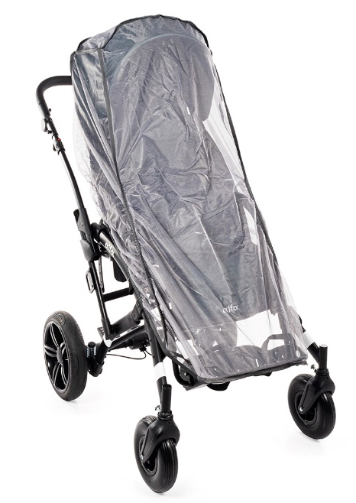

  - Зонт от солнца
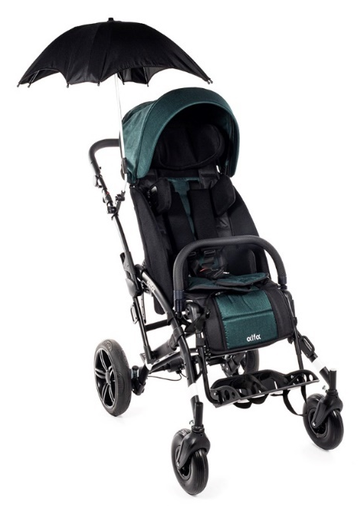
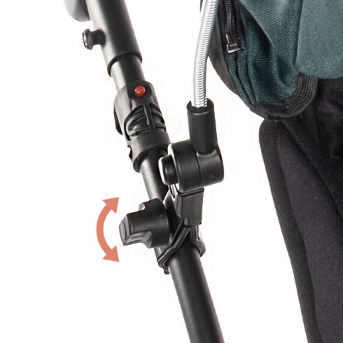

- ТЕХНИЧЕСКИЕ ХАРАКТЕРИСТИКИ КОЛЯСКИ ALFA
Длина коляски | 100-145 см
Ширина коляски | 66 см
Высота коляски | 107-128 см
Вес коляски | 26 кг
Глубина сиденья | 30-40 см
Ширина сиденья | 27-32 см*, 41 см**
Высота спинки | 59-74 см
Ширина спинки | 27-32 см*, 40 см**
Расстояние от подставки для ног до сиденья / количество регулировок | 30-40 см/ 8 позиций
Длина коляски в сложенном виде для транспортировки | 103 см
Ширина коляски в сложенном виде для транспортировки | 66 см
Высота коляски, сложенной для транспортировки | 58 см
Грузоподъемность корзины | 3 кг
Грузоподъемность рюкзака | 2 кг
Максимальный вес пользователя | 55 кг
Рост пользователя | 100-150 см
Угол наклона сиденья / количество регулировок | прибл. 5,7°-30,1° / 6 положений
Угол наклона спинки / количество регулировок | прибл. -5,3°-91,1° / 8 положений
Угол наклона подножки / количество регулировок | прибл. 72°-193° / 8 положений
ПРИМЕЧАНИЯ: *) значения приведены с поддержками, ** значения приведены без поддержек
Допуск на измеряемое значение +/- 20 мм, +/- 1,5 кг, +/- 1°
Производитель оставляет за собой право вносить изменения в технические параметры.
  - Состав материала коляски
Состав коляски: сталь и алюминий с порошковым покрытием, 100% полиэфирная ткань и пластик (PP, PE).

- ДОСТАВКА И ИНСТРУМЕНТЫ
Оригинальная упаковка должна содержать следующие предметы:
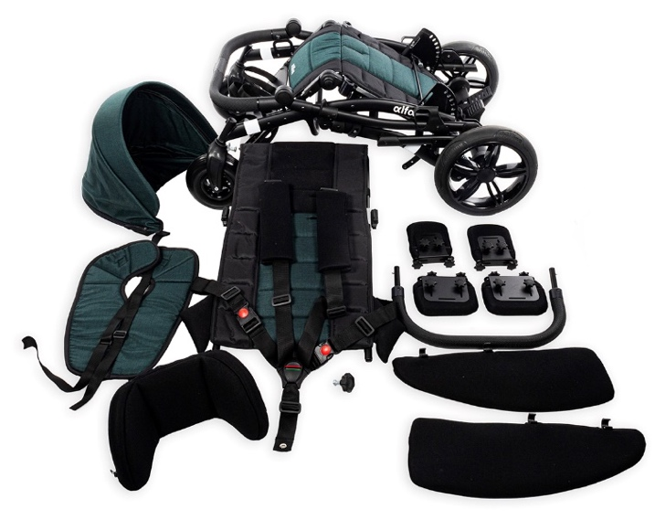

- Инструкция по эксплуатации с гарантийным талоном,
- Аксессуары в соответствии с заказом.
Перед использованием:
- проверьте упаковку на наличие повреждений (если упаковка повреждена, распакуйте ее в присутствии поставщика и убедитесь, что ни один из компонентов не поврежден),
- проверьте содержимое посылки в соответствии со спецификацией (если какой-либо компонент отсутствует, свяжитесь с продавцом).
Для сборки и разборки коляски Alfa не требуется никаких инструментов.
Для регулировки высоты спинки и глубины сиденья используйте шестигранный ключ на 4 мм, входящий в комплект.
- СБОРКА И РАЗБОРКА КОЛЯСКИ
Упакованный в оригинальную картонную коробку, продукт уже предварительно собран.
- Завершите установку, выполнив следующие действия:
- Разверните раму кресла-коляски и установите спинку, отрегулировав следующие параметры:
- включите/выключите блокировку направления движения передних колес,
- отрегулируйте высоту и угол наклона ручки коляски,
- отрегулируйте угол наклона спинки,
- отрегулируйте глубину сиденья,
- отрегулируйте длину пятиточечных ремней,
- отрегулируйте подставку для ног на нужную высоту,
- Установите поручень
- Установите навес с окном,
- Отрегулируйте ремни для разведения ног
- Отрегулируйте: подголовник, поддержки, боковые элементы спинки
- Подберите соответствующие аксессуары:
- рюкзак,
- зимний мешок,
- москитная сетка,
- дождевик,
- зонт,
- подстаканник,
- перчатки
- Разборка коляски:
1. Снимите аксессуары
2. Снимите спинку с рамы кресла-коляски (см. раздел 6.10),
3. Снимите задние колеса с рамы коляски
4. Сложите раму коляски.

10. ПОДГОТОВКА К ИСПОЛЬЗОВАНИЮ
- Перед использованием коляски убедитесь, что обувь ребенка удобна и хорошо фиксирует голеностопный сустав.
- Перед использованием коляски убедитесь, что ребенок не находится в ней без одежды, закрывающей тело в местах соприкосновения с обивкой коляски. Это необходимо для предотвращения натирания тела ребенка и по гигиеническим соображениям.
- Для детей с проблемами с мочеиспусканием положите на сиденье коляски специальную салфетку, которую можно приобрести в аптеках или медицинских магазинах.
- Если используются дополнительные приспособления, такие как венфлоны, дренажи, мешки, катетеры и т. д., необходимо позаботиться об их надежной фиксации, чтобы они не выпали, не вырвались, не зажались и не мешали пользоваться инвалидным креслом.
Для того чтобы начать правильно использовать коляску, необходимо выполнить все перечисленные ниже действия:
- Установите коляску на ровную и безопасную поверхность.
- Правильно разложите коляску (см. раздел 6.1).
- Затяните центральный тормоз.
- Выполните все регулировки коляски (см. главу 6. Функции коляски):
(a) включите/выключите блокировку направления движения на передних колесах,
(b) отрегулируйте высоту ручки коляски,
(c) отрегулируйте глубину сиденья,
(d) отрегулируйте полезную ширину сиденья,
(e) отрегулируйте угол наклона сиденья,
f) отрегулируйте высоту спинки,
(g) отрегулируйте угол наклона спинки,
(h) отрегулируйте длину пятиточечного ремня,
(i) отрегулируйте высоту подставки для ног,
(j) отрегулируйте угол наклона подставки для ног,
(k) отрегулируйте подголовник,
(l) отрегулируйте грудные поддержки,
(m) отрегулируйте бедренные поддержки,
(n) отрегулируйте ремни для разведения ног,
(o) отрегулируйте навес,
- Снимите поручень и столик, если они имеются и установлены на коляке.
- Подготовьтесь к установке пятиточечного ремня, держателей стоп и ремней для разведения ног.
- Поместите ребенка в коляску и убедитесь, что все сделанные заранее регулировки подходят и безопасны для ребенка.
- Установите пятиточечный ремень безопасности и ремни для разведения ног.
- Укомплектуйте ребенка другим необходимым оборудованием в коляске, если оно есть.
- ПЕРЕМЕЩЕНИЕ КОЛЯСКИ
Лучший способ передвигать коляску - это управлять ей с помощью колес.
В тех случаях, когда это невозможно (например, при перевозке коляски в автомобиле), в целях безопасности коляску можно поднимать и переносить обеими руками после снятия аксессуаров, чтобы уменьшить вес, который необходимо переносить и складывать.
При перемещении или подъеме рамы коляски следует соблюдать особую осторожность. Раму следует перемещать в сложенном состоянии при установленном транспортном фиксаторе.
Не используйте вспомогательные приспособления для перемещения коляски - вы рискуете ее повредить.
- ПОСАДКА И ВЫСАДКА ИЗ КОЛЯСКИ
При посадке и высадке из кресла-коляски поставьте коляску как можно ближе к устойчивому и безопасному месту, чтобы пользователь мог пересесть. Убедившись, что центральный тормоз включен, а подножка поднята, чтобы не стоять на ней, пользователь может пересаживаться.
Не становитесь на подножку, так как существует риск опрокидывания кресла-коляски, травмирования пользователя и повреждения изделия.
Убедитесь, что ребенок и другие люди не стоят на подножке, когда садятся в коляску или выходят из нее, так как это может привести к ее повреждению и травме пользователя!
- ПРАВИЛЬНОЕ ПОЛОЖЕНИЕ В КОЛЯСКЕ
По соображениям безопасности и здоровья рекомендуется, чтобы таз и спина пользователя располагались как можно ближе к спинке кресла для равномерной поддержки позвоночника (оптимальная поддержка всех отделов позвоночника, чтобы не образовывалось свободного пространства).
Бедра должны иметь максимальную поддержку по всей длине, чему способствует регулировка глубины сиденья кресла-коляски, а ноги должны опираться на подножку, что предотвращает скольжение, поддерживает оптимальный тонус мышц ног и переносит часть веса с высоты.
ВНИМАНИЕ: благодаря широким возможностям регулировки коляски можно установить угол наклона сиденья и спинки в положение, при котором голова ребенка находится ниже линии таза. Такое положение недопустимо, так как это может привести к риску того, что ребенок проглотит или подавится.


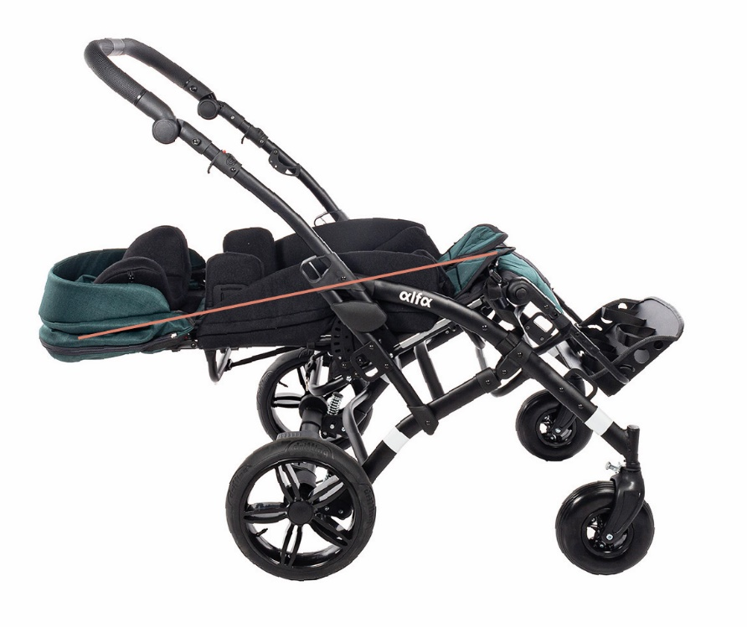

Запрещенное расположение коляски

- ИСПОЛЬЗОВАНИЕ КОЛЯСКИ
При использовании коляски всегда держитесь за ручку, чтобы коляска не катилась по инерции.
Отпустите центральный тормоз, одновременно удерживая ручку коляски, и толкайте коляску в безопасном направлении.
- ПЕРЕДВИЖЕНИЕ ПО НАКЛОННЫМ ПОВЕРХНОСТЯМ
При подъеме на холм или пандус всегда располагайте коляску лицом вперед.
Ограничьте скорость на наклонных поверхностях и двигайтесь как можно медленнее.
Человек, управляющий коляской, должен обладать достаточной силой, чтобы контролировать устойчивость.
Всегда помните, что положение центра тяжести коляски меняется при движении по неровной или наклонной местности. В этом случае необходимо соблюдать особую осторожность и пристегивать коляску ремнями.
При использовании пандусов убедитесь, что он подходит, что колеса инвалидной коляски достаточно высоки, чтобы проехать по нему, что рама коляски не соприкасается с пандусом и что второй человек готов оказать помощь, так как существует риск опрокидывания коляски, повреждения изделия и травмирования пользователя.
- ПРЕОДОЛЕНИЕ ПОРОГОВ ИЛИ БОРДЮРОВ
При преодолении небольших препятствий (небольшие пороги, бордюры и т.д.) надавите ногой на перекидную ножку и ручку коляски вниз и к себе, чтобы поднять передние колеса коляски и осторожно переехать препятствие. Затем медленно потяните ручку вверх от земли, чтобы поднять задние колеса коляски и осторожно переехать препятствие задними колесами.
- ПЕРЕВОЗКА В АВТОМОБИЛЕ И ДРУГИХ ТРАНСПОРТНЫХ СРЕДСТВАХ
- Снимите все аксессуары с коляски и уберите их в безопасное место. Сложите коляску и поместите ее в багажник.
Если демонтированная коляска не находится в багажнике автомобиля отдельно от салона, раму коляски необходимо тщательно закрепить в автомобиле. Для этого можно использовать неиспользованные ремни безопасности.
- Для перевозки коляски в других транспортных средствах, таких как поезда, трамваи, автобусы, самолеты, корабли и т.д., необходимо узнать у лиц, отвечающих за перевозку на этих видах транспорта, об условиях безопасной поездки в пункт назначения с коляской и соответствующих требованиях.
Коляска ALFA не должна использоваться в качестве сиденья для перевозки ребенка в автомобиле.
- ЧИСТКА И УХОД
Обивку можно стирать в машине при температуре до 40°C. Обивку следует сушить на коляске.
Корзину для покупок следует стирать вручную (пятно на корзине следует протереть влажной тряпкой).
Пятна следует удалять сразу же после их появления на поверхности коляски.
ВНИМАНИЕ: Не чистите химическими средствами, содержащими растворители и отбеливатели. Производитель не несет ответственности за повреждения, вызванные использованием неподходящих чистящих средств.

Перед использованием следите за тем, чтобы изделие было сухим.

При использовании моющих средств, предназначенных для данного типа материалов, следуйте инструкциям используемого моющего средства.
 |  |  | 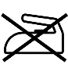
Стирайте при 40°. | Не отбеливать | Не сушить в стиральной машине
  Не гладить

19. ХРАНЕНИЕ КОЛЯСКИ

Чистую коляску следует хранить в чистом, сухом и хорошо проветриваемом помещении, предпочтительно при температуре 0-35⁰ C.
- СЕРВИСНОЕ И ТЕХНИЧЕСКОЕ ОБСЛУЖИВАНИЕ, ПЕРИОДИЧЕСКИЕ ОБЗОРЫ
Для безопасного и бесперебойного использования коляски необходимо регулярно и тщательно проводить следующие проверки и техническое обслуживание.
Если пользователь коляски не может самостоятельно выполнить вышеуказанные действия, ему следует вернуть коляску в специализированный центр обслуживания колясок или непосредственно производителю, который проведет проверку и необходимое обслуживание в установленном порядке. За эти действия может взиматься дополнительная плата.

ВНИМАНИЕ: Производитель несет ответственность за дефекты или технические повреждения коляски, возникающие только при правильной эксплуатации коляски. Ответственность за правильную работу коляски возлагается на производителя только при условии строгого соблюдения всех рекомендаций производителя.

ПРИМЕЧАНИЕ: Производитель несет ответственность за надлежащее функционирование коляски только в том случае, если в ней используются оригинальные детали и оригинальные аксессуары.

Все ремонтные работы должны выполняться в специализированных авторизованных сервисных центрах или непосредственно у производителя. Ремонт кресла-коляски, выполненный лицами, не являющимися уполномоченными сервисными центрами или производителем, приведет к аннулированию гарантии. Производитель не несет ответственности за любые повреждения или разрушения изделия, которые могут быть следствием ремонта, выполненного лицами, не являющимися уполномоченными сервисными центрами или производителем.

Необходимо проводить техническое обслуживание:

- Каждый раз перед использованием коляски
  - Проверка центрального тормоза - При нажатии центрального тормоза оба задних колеса кресла-коляски должны быть заблокированы и не должны вращаться.
  - Проверка крепления конструктивных элементов - Осмотрите все механизмы кресла-коляски и его движущиеся части, в частности, обратите внимание на: правильность установки спинки на раму кресла-коляски, правильность установки колес, правильность функционирования ремней безопасности, правильность фиксации механизма регулировки угла наклона сиденья, правильность фиксации механизма регулировки угла наклона спинки и правильность установки подставки для ног.
  - Проверка состояния шин - Убедитесь, что шины всех четырех колес не повреждены и не изношены.
  - Осмотр неподвижных элементов рамы, сиденья со спинкой и рамы с подставкой для ног - Необходимо визуально проверить состояние конструкционных профилей. Эти компоненты не должны иметь повреждений или трещин.
- Каждый месяц
  - Очистка коляски.
  - Визуальный осмотр движущихся частей, подшипников, механизмов регулировки - смажьте силиконовой смазкой.
  - Проверьте все винтовые соединения на предмет люфта.
- УТИЛИЗАЦИЯ
Утилизация и переработка: в соответствии с правилами, действующими в конкретной стране.
- СООТВЕТСТВИЕ ТРЕБОВАНИЯМ, ПРЕДЪЯВЛЯЕМЫМ К МЕДИЦИНСКИМ ИЗДЕЛИЯМ
Медицинское изделие класса I в соответствии с Постановлением (ЕС) 2017/745 Европейского парламента и Совета от 5 апреля 2017 года о медицинских изделиях. Производитель выпустил соответствующую декларацию соответствия для данного изделия, которую можно найти на сайте www.mywam.eu.

- ГАРАНТИЙНЫЙ ТАЛОН

Серия и номер талона: .................................
Дата покупки: ........................ - ........................ - ........................
Штамп и подпись продавца:
........................................................................................................................................................................................................................................................................................................................................................................................................................................................................................................................

Условия гарантии
- Продавец предоставляет покупателю гарантию на приобретенную коляску в течение 12 месяцев с момента покупки.
- Покупатель, предъявляющий претензии к коляске, должен доставить коляску Продавцу в упаковке, чистой (без пятен, дополнительного оборудования, не относящегося к коляске, влаги, волос и т.д.), а также с элементами коляски, защищенными от повреждений.
- Повреждения, вызванные ненадлежащей защитой коляски и ее компонентов при транспортировке, не подлежат гарантийному ремонту.
- Истец не может требовать вознаграждения, если он неправильно маркирует или неправильно страхует отправку коляски и ее компонентов.
- Гарантийный срок продлевается на время ремонта коляски.
- Мероприятия, предусмотренные инструкцией, которые пользователь обязан выполнить самостоятельно и за свой счет, не могут быть выполнены в рамках гарантийного ремонта.
- Использование кресла-коляски не по назначению, не в соответствии с данным руководством или не в соответствии с правилами правильной эксплуатации влечет за собой аннулирование гарантии.
- Внесение любых конструктивных изменений в коляску аннулирует гарантию (в соответствующей области изменений или в целом).
- Гарантия не распространяется на повреждения коляски, возникшие в результате: неправильного использования, неправильного ухода, неправильного хранения коляски, механических повреждений и естественного износа деталей (например, обивки, колес).
- Производитель предостерегает от проведения гарантийного ремонта в неавторизованных сервисных центрах. Такой ремонт или несанкционированное изменение коляски приведет к аннулированию гарантии.
- Гарантийный талон действителен при условии, что на нем имеются: дата продажи, подтвержденная печатью компании-продавца, подпись продавца, тип и серийный номер коляски.
- Гарантийный талон действителен при условии, что в нем нет никаких удалений или исправлений.
- Производитель инвалидной коляски предоставляет постгарантийное обслуживание на своей территории за отдельную плату.
- В вопросах, не предусмотренных настоящим гарантийным талоном, применяются положения Гражданского кодекса (Польша).
- Все вопросы, связанные с гарантией и претензиями по коляскам, направляйте продавцу.

